Java核心卷I

1:Java语言的特性：1）简单性

2）面向对象：木匠打个比方，面向对象：木匠始终关注的是所制作的椅子，非面向对象编程：第二位才是所使用的工具

3）分布式：用于处理像HTTP和FTP之类的TCP/IP协议

4）健壮性 5）安全性 6）体系结构中立 7）可移植性

1. 解释型 9）高性能 10）多线程 11）动态性

2:命名规范：类名是以大写字母开头的名词，如果名字由多个单词组成，每个单词的第一个字母都应该大写（驼峰命名法：CamelCase）

3Java是一种强类型语言，这就意味这必须为每一个变量声明一种类型，在Java中，一共有8中基本类型：其中4中整形，2中浮点类型，1种用于表示Unicode编码的字符单元的字符类型char和1中用于表示真值的boolean类型。

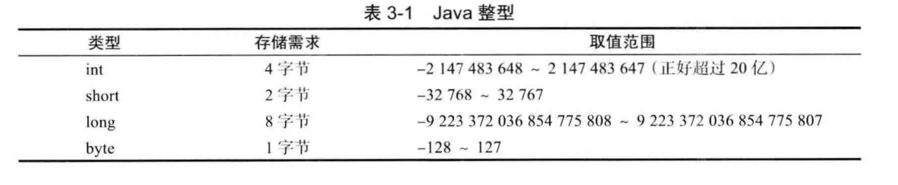

从Java7开始，加上前缀0b或0B就可以写二进制数，例如，0b1001就是9，

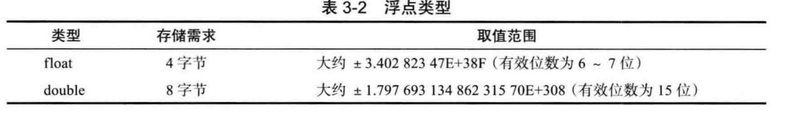

double表示这种类型的数值精度是float类型的两倍（有人称为双精度数值）。绝大部分程序都采用double类型。float类型的数值有一个后缀F或f，没有后缀的F的浮点数值默认为double类型。

所有浮点类型，表示溢出和出错情况的三种特殊的浮点数值：

正无穷大。

负无穷大 NaN（不是一个数字）

Double.isNaN(x):检查是否是非数值

char类型：其范围从\u0000到\Uffff

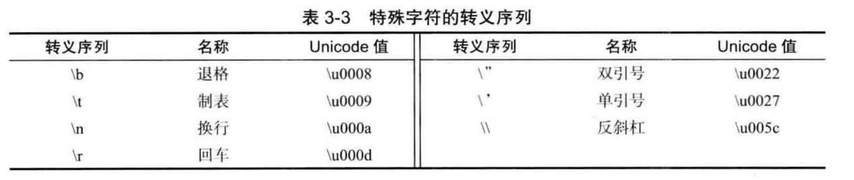

关键字final指示常量，关键字final表示这个变量只能被赋值一次，一旦被赋值之后，就不能够再次更改了，习惯上，常量名使用全大写。

Public static final CM_PER_INCH = 2.3; //类常量

3.5运算符

在Java中，使用算术运算符+,-,*,/表示加，减，乘，除运算。当参与/运算的两个操作数都是整数时，表示整除；否则，表示浮点除法。整数的求余操作（有时称为取模）用%表示

需要 注意，被整数0将会产生一个异常，而浮点数被除数0将会得到无穷大或NaN结果。

3.5.1 数学函数与常量

double x = 4;

Math.sqrt(x); //计算平方根

Math.pow(x,a); // pow方法有两个double类型的参数，其返回结果也为double类型

Math类提供了一些常用的三角函数

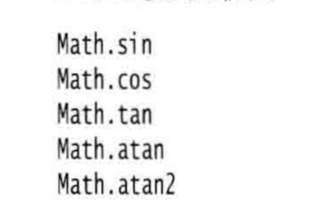

import static java.lang.Math.*; 静态导入

3.5.2 数值类型之间的转换

int n = 123456789;

float f = n;

1. 如果两个操作数中有一个是double类型，另一个操作数就会转换为double类型。
2. 否则，如果其中一个操作数是float类型，另一个操作数将会转换为float类型。
3. 否则，如果其中一个操作数是long类型，另一个操作将会转换为long类型。
4. 否则，两个操作数都将会转换为int类型。

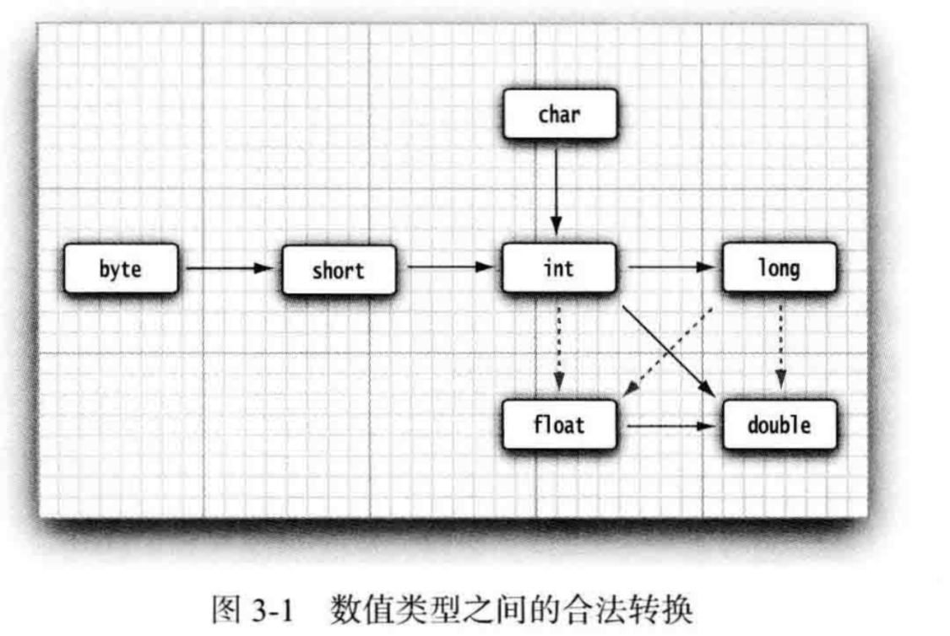

3.5.3 强制类型转换

double x = 9.997;

int nx = (int)x;

//四舍五入

Math.round(x);

//布尔类型转换为数值型

boolean b;

b ? 1:0;

3.5.5 自增与自减运算符

int n = 12;

n++; // 只能操作变量 4++; 这种是不行的

int m = 7;

int a = 2* ++m;

//建议不要在表达式中使用++，因为这样的代码容易让人困惑，产生bug。

3.5.6 关系和boolean运算符

1. 检测想等性可以使用两个==，例如 3 == 7; //false
2. !=检测不想等 3 != 7; //true
3. &&：”与”, ||: “或”，“!=”:“非” ： 如果第一个操作数已经能过确定表达式的值，第二个操作就不必计算了。

3.5.7 位运算符

&(“and”), |(“or”) ^(“xor”) ~(“not”) //得到计算结果之前两个必须运算

>>和<<运算符将位模式左移或右移，

3.5.8 括号与运算符级别

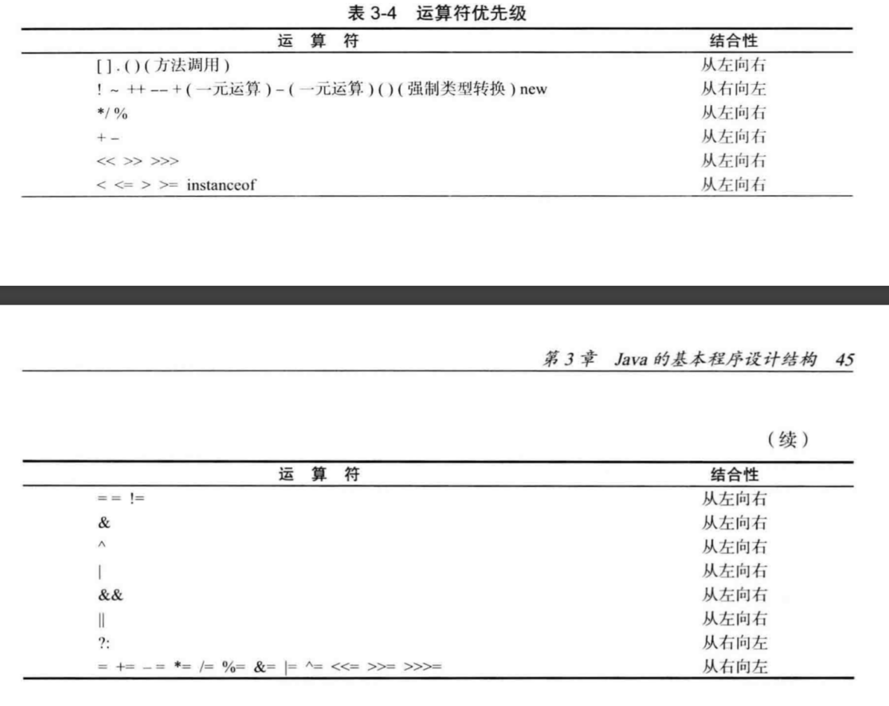

3.6 字符串

从概念上讲，Java字符串就是Unicode字符序列。

例如： String e = “”;

3.6.1 子串

String greeing = “Hello”;

String s = greeing.subString(0, 3);

3.6.2 拼接

Java语言允许使用+号连接两个字符串。

当一个字符串与一个非字符串的值进行拼接时，后者被转换成字符串。

如果需要把多个字符串放在一起，用一个定界符分隔，可以使用静态join方法：

String all = String.*join*(**"/"**, **"S"**, **"M"**, **"L"**, **"XL"**); //all = S/M/L/XL

3.6.4 检测字符串是否想等

可以使用equals方法检测两个字符串是否想等 ，s.equals(t);

检测两个字符串是否想等，而不区分大小写 可以使用equalsIgnoreCase方法。

3.6.5 空串与Null串

检查一个字符串既不是null也不为空串。

if(str != null && str.length() != 0){}

3.6.6 码点与代码单元

Java字符串由char值序列组成，，“char类型”已经看到，char数据类型是一个采用UTF-16编码表示Unicode码点的代码单元，大多数的Unicode字符使用一个代码单元就可以表示。

length方法将返回采用UTF-16编码表示的给定字符串所需要的代码单元数量

例如： String greeting = “Hello”; int n = greeting.length(); // is 5

想得到实际的长度，即码点数量，可以调用：

int cpCount = greeting.codePointCount(0, greeting.length());

调用s.charAt(n)将返回位子n的代码单元，n介于0～s.length() - 1之间。例如

char first = greeting.charAt(0); //’H’

char last = greeting.charAt(4);//’o

想要得到第i个码点。

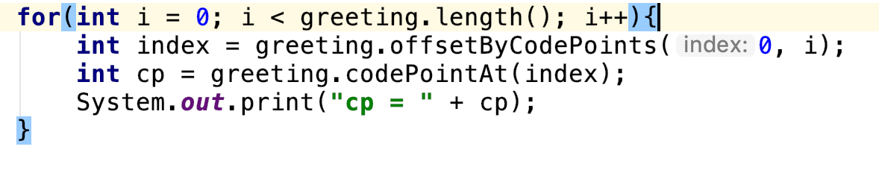返回码点数组

int[] codePoints = greeting.codePoints().toArray();

把一个码点数组转换为一个字符串，可以使用构造函数

String str = new String(codePonts, 0, codePoints.length);

3.6.7 String API

char charAt(int index); //返回给定位置的代码单元

int codePointAt(int index);//返回从给定位置开始的码点(Unicode码)

int offsetBycodePoints(int startIndex, int cpCount);//返回从startIndex代码点开始，位移cpCount后的码点索引。

int compareTo(String other); // 按照字典顺序，如果字符串位于other之前，返回一个负数；如果字符串位于other之后，返回一个正数；如果两个字符串想等，返回0；

IntStream codePoints();//将这个字符串的码点作为一个流返回，调用toArray将它们放在一个数组中。

new String(int[] codePonits, int offset, int count);//用数组中从offset开始的count个码点构造一个字符串。

boolean equals(Object other);//如果字符串与other想等，则返回true。

boolean equalsIgnoreCase(String other);//如果字符串与other想等（忽略大小写），返回true。

boolean startWith(String prefix);//以什么开

boolean endsWith(String suffix);//以什么结尾

int indexOf(String str);

int indexOf(String str, int fromIndex);

int indexOf(int cp);

int indexOf(int cp, int fromIndex);

//返回与字符串str或代码点cp匹配的第一个子串的开始位置，这个位置从索引0或fromIndex开始计算，如果在原始串中不存在str，返回-1.

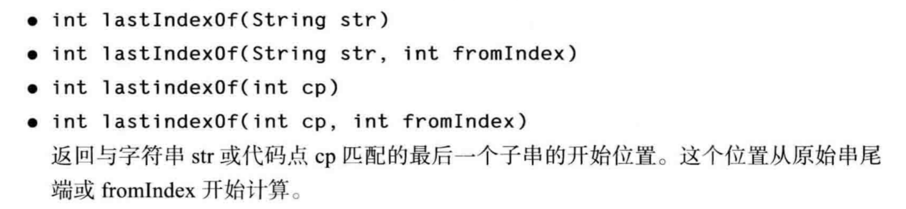

int length();//返回字符串的长度

int codePointCount(int startIndex, int endIndex);//返回startIndex和endIndex-1之间的代码点数量。没有匹配成对的代用字符将计入代码点。

String replace(CharSequence oldString, CharSequence newString);//返回一个新字符串。这个字符串用newString代替原始字符串中所有的oldString.

String substring(int beginIndex);

String substring(int beginIndex, int endIndex);

//返回一个新字符串，这个字符串包含原始字符串从beginIndex到串尾或endIndex-1的所有代码单元。

String trim();//返回一个新字符串，这个字符串将删除了原始字符串头部和尾部的空格。



3.6.9 构建字符串

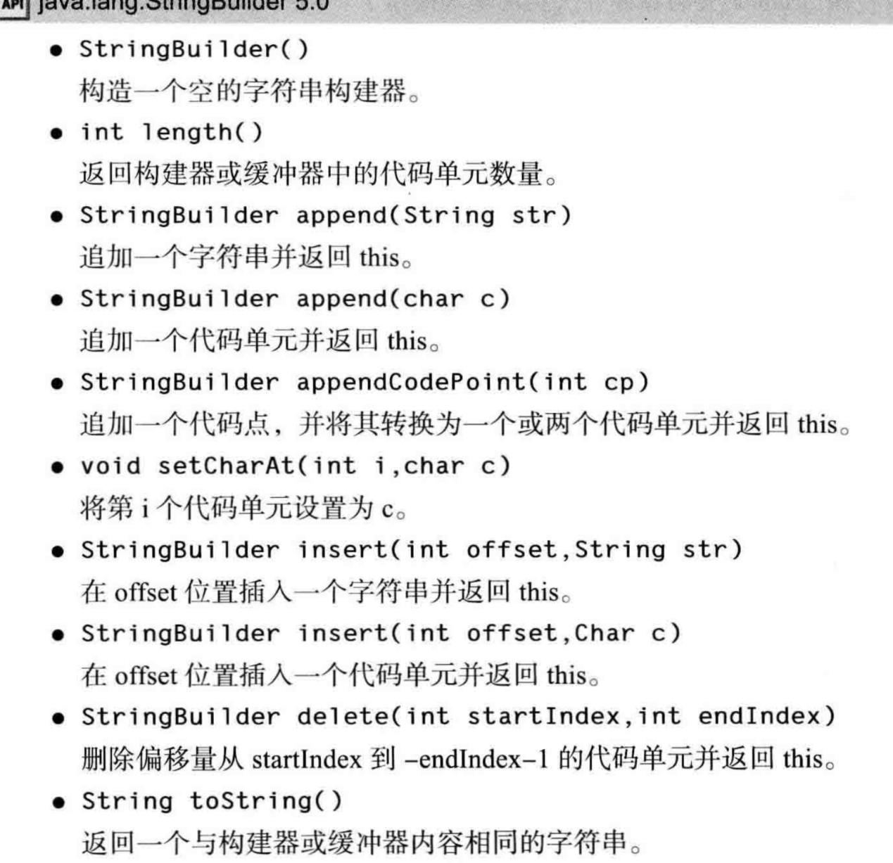

3.7 输入输出

3.7.1 读取输入

标准输出流：System.out.println();

标准输入流：Scanner in = new Scanner(System.in);

String name = in.nextLine(); // 取一行

String first = in.next(); //取出一个单词

int age = in.nextInt(); //读取一个整数

boolean nextDouble();//读取并转换下一个表示整数或浮点数的字符序列

boolean hasNext(); // 检测输入中是否还有其他单词

boolean hasNextInt();//

boolean hasNextDouble();//检测是否还有便是整数或浮点数的下一个字符序列

因为输入是可见的，所以Scanner类不适合用于从控制台读取密码，Java SE6特别引入了Console类实现这个目的

Console cons = System.console();

String userName = cons.readLine(“User name: ”)

char[] passwd = cons.readPassword(“Password: ”);;

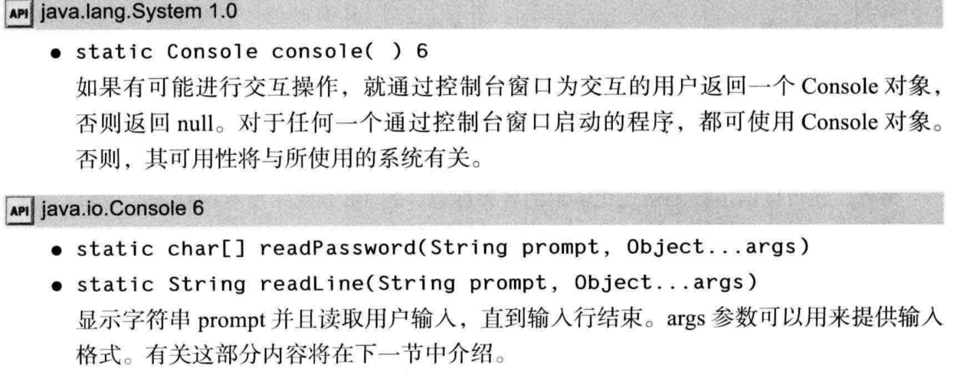

3.7.2 格式化输出

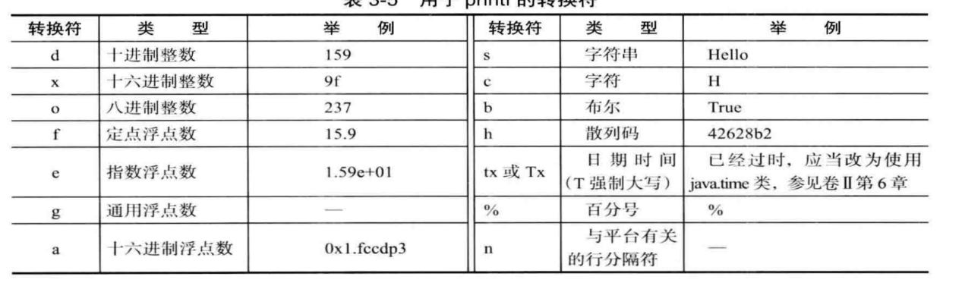

例如： System.out.printf(“%,.2f”,10000.0/3.0”); 打印： 3，333.33

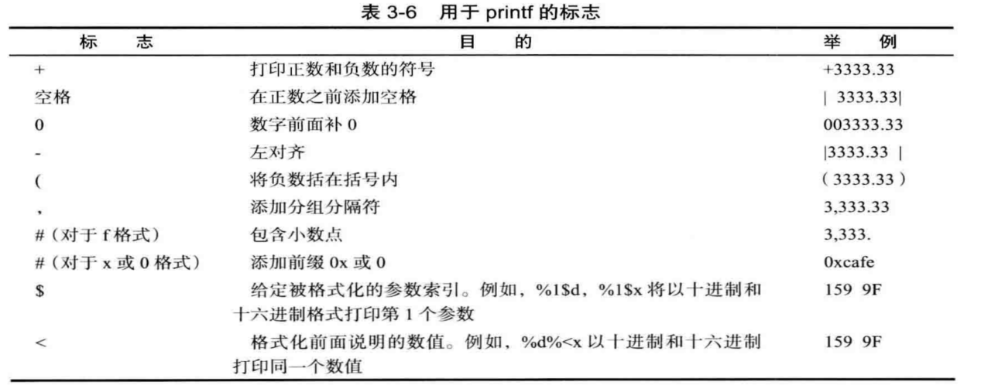

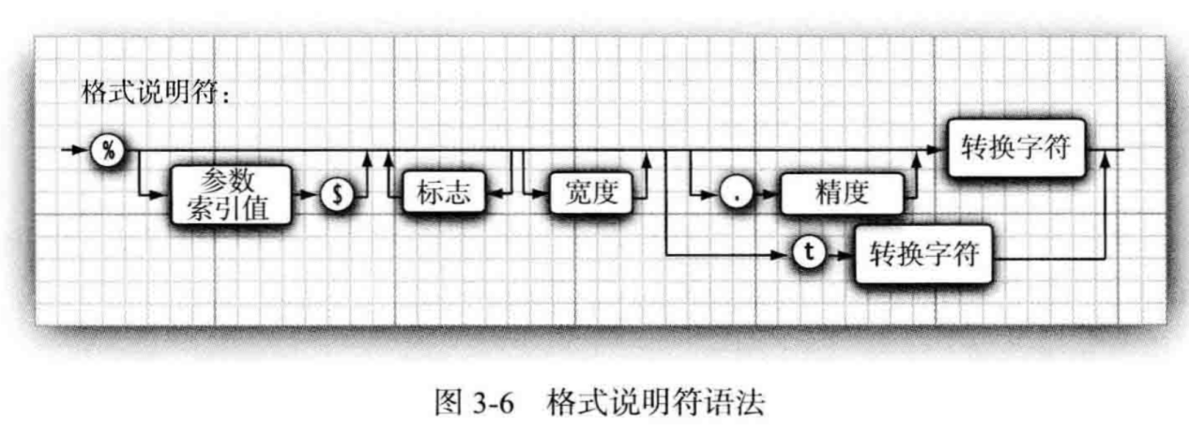

3.7.3 文件输入与输出

想要对文件进行读取，就需要一个用File对象构造一个Scanner对象。

Scanner in = new Scanner(Paths.get(“路径 + 文件名字”, “UTF-8”));

如果文件名中包含反斜杠符号,记住在每个反斜杠之前在加一个额外的反斜杠。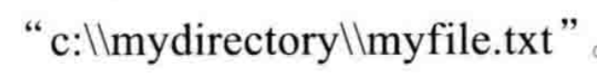

Scanner(File f);//构造一个从给定文件读取数据的Scanner

Scanner(String data);//构造一个从给定字符串读取数据的Scanner

PrintWriter(String fileName);//构造一个将数据写入文件PrintWriter。文件名由参数指定。

static Path get(String pathname);//根据给定的路径名构造一个Path

3.8 控制流出

3.8.1块（即复合语句）是指由一对大括号括起来的若干条简单的Java语句，块确定了

变量的作用域，一个块可以嵌套在另一个块中。

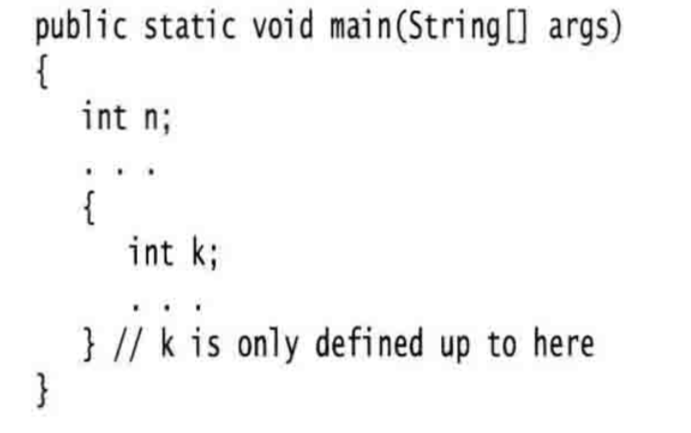

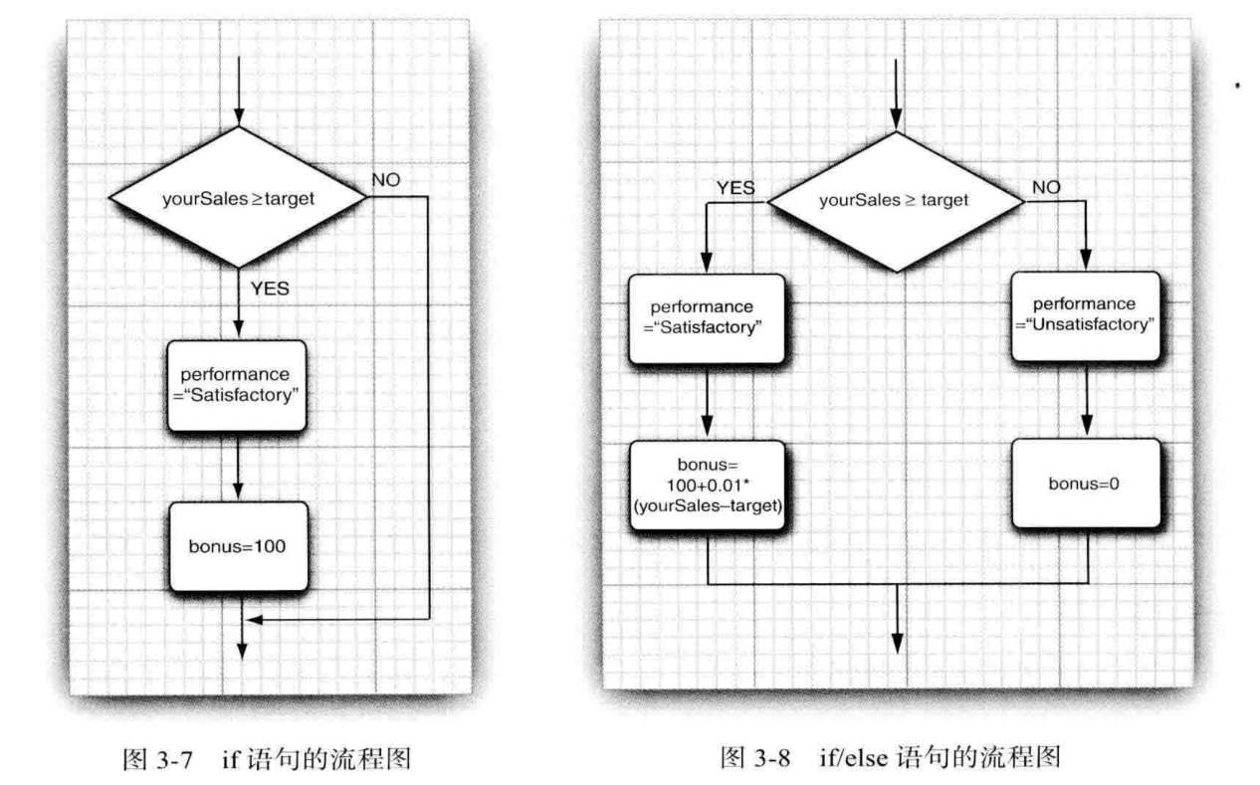

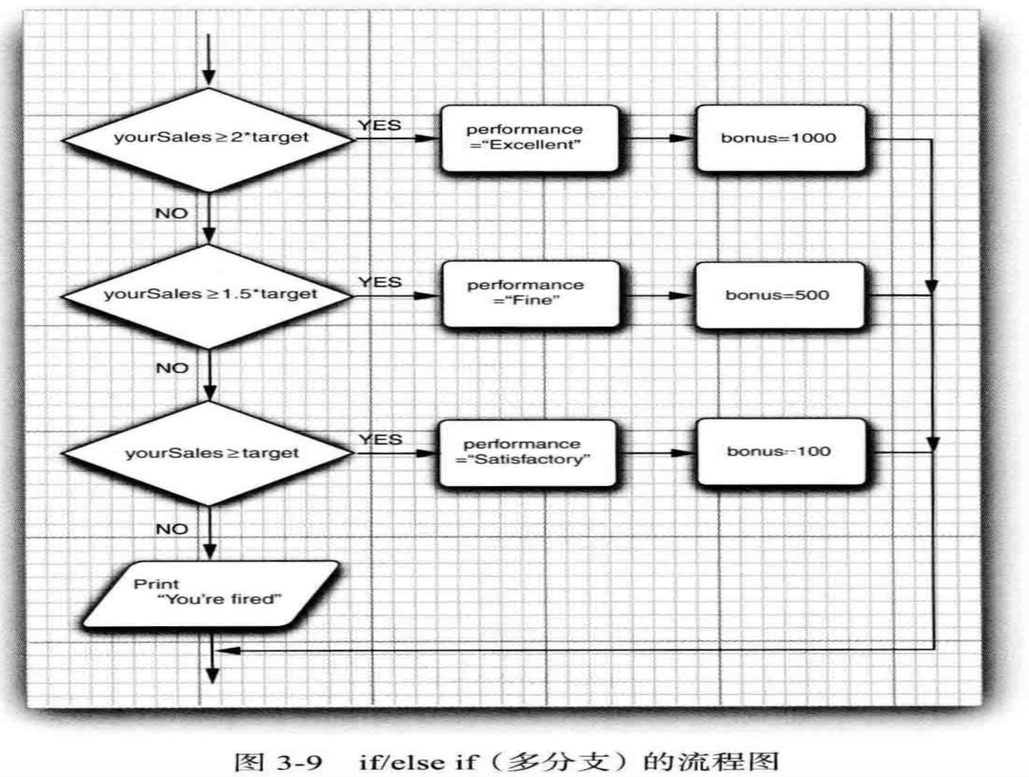

while语句

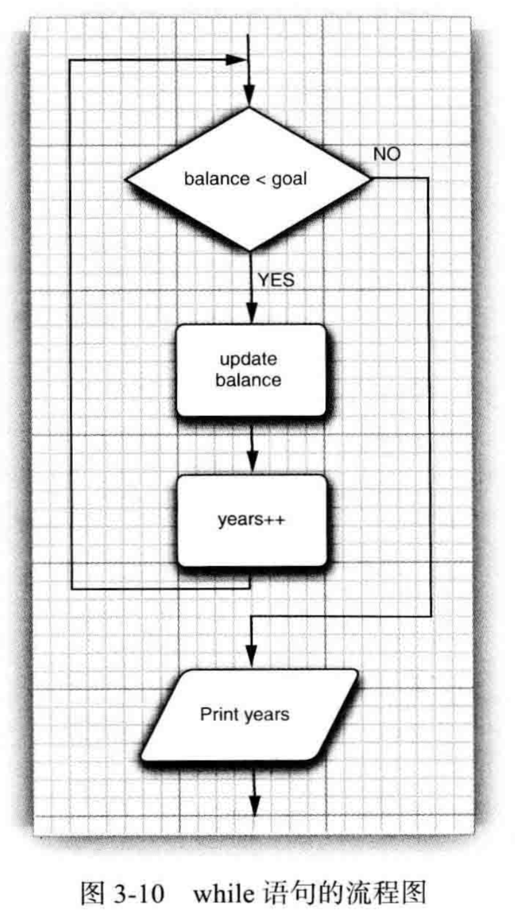

do/while语句和for语句

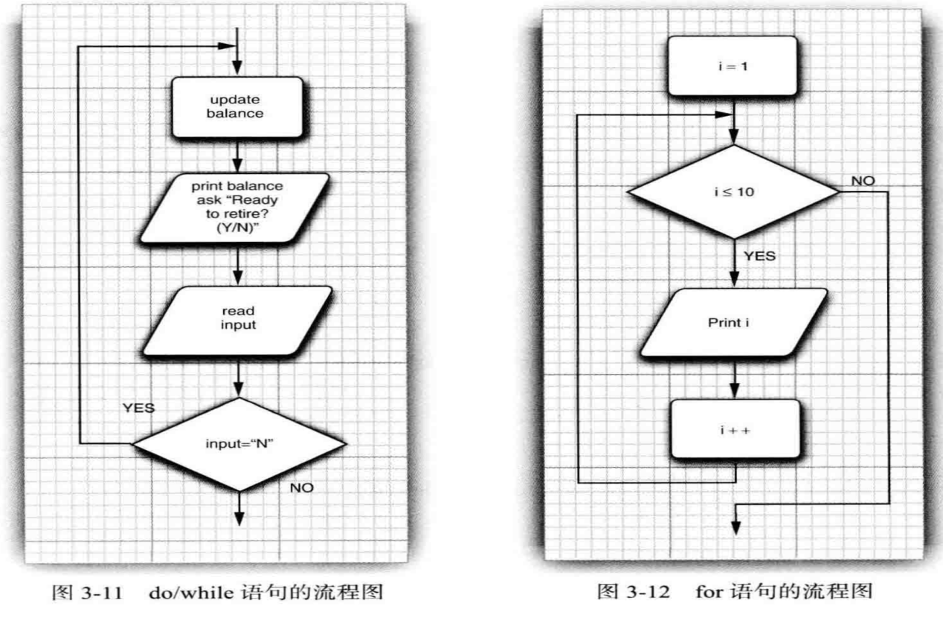

for语句的第一部分通常用于对计数器初始化：第二部分给出每次新一轮循环执行前要检测的循环条件，第三部分指示如何更新计数器。

switch语句

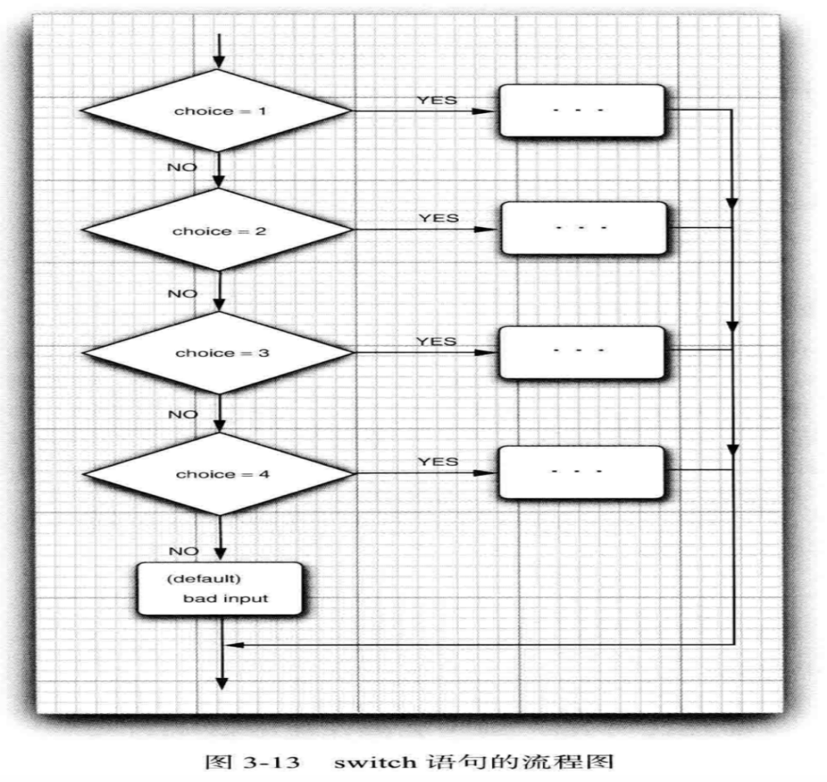

case标签可以是：

类型为char,byte,short或int的常量表达式。

枚举类型

从Java SE7开始，case标签还可以是字符串字面量。

警告：如果case分支语句的末尾没有break语句，那么就会接着执行下一个case分支语句。这种情况相当危险，常常会引发错误。

3.8.6中断控制流程语句

break:语句可用于跳出循环，所在的循环体已经结束了

containue:语句中断循环中的迭代，然后继续迭代循环中的下一个迭代，所在的循环体并没有结束。

3.9大数值

BigInteger和BigDecimal.这两个类可以处理包含任意精度的浮点数运算。

使用静态的valueOf()方法可以将普通的数值转换为大数值。

BigInteger a = BigInteger.valueOf(100);

遗憾的是，不能使用人们熟悉的算术运算符处理大数值，而需要使用大数值中的add和multiply方法。

BigInteger c = a.add(b); // c = a + b;

BigInteger d = c.multiply(b.add(BigInteger.valueOf(2))); // d = c*(b + 2)

语法：

BigInteger add(BigInteger other); // + 和

BigInteger subtract(BigInteger other);// - 差

BigInteger multiply(BigInteger other); // * 乘

BigInteger divide(BigInteger other); // / 除

BigInteger mod(BigInteger other);// 余数

//返回这个大整数和另一个大整数other的和，差，积，商以及余数。

int compareTo(BigInteger other); // 如果这大整数与另一个大整数other相等，返回0，如果这个大整数小于另一个大整数other，返回负数，否则，返回正数。

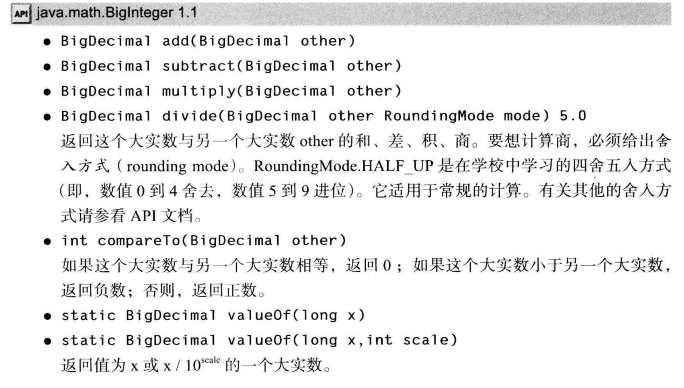

3.10数组

数组是一种数据结构，用来存储同一类型值的集合。通过一个整型下标可以访问数组中的每一个值。例如，如果a是一个整型数组，a[i]就是数组中下标为i的整数。

数组的声明形式

int[] a; 或 int a[];

创建一个数字数组时，所有元素的初始化为0，boolean数组的元素会初始化为false，对象数组的元素则初始化为一个特殊之null，这表示这些元素还未存放任何对象。

如果创建了一个100个元素的数组，并且试图访问元素a[100],程序就会引发”array index out of bounds”异常而终止（数组下标越界）

打印数组中的所有值，即利用Arrays类的toString()方法，调用Arrays.toString(a),返回一个包含数组元素的字符串

3.10.2 数组初始化以及匿名数组

在Java中，提供了一种创建数组对象并同时赋予初始值的简化书写形式。

int[] a = {2, 3, 4, 5, 6, 7}; 这种表示法将创建一个新数组并利用括号中提供的值进行初始化，数组的大小就是初始值的个数。

3.10.3 数组拷贝

在Java中，允许将一个数组变量拷贝给另一个数组变量。这时，两个变量将引用同一个数组

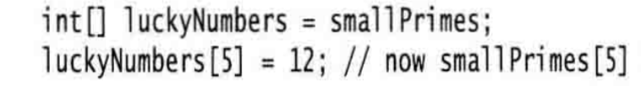 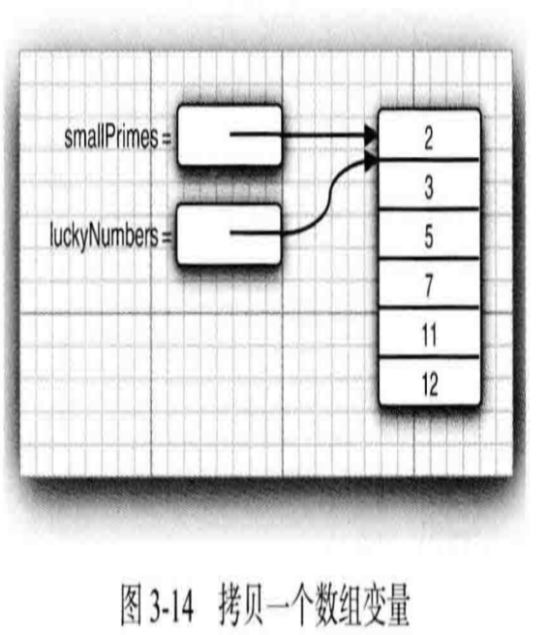

如果希望将一个数组的所有值拷贝到一个新的数组中去，就要使用Arrays类的copyOf方法。

int[] copiedLuckyNumbers = Arrays.copyOf(luckyNumbers, luckyNumbers.length);

第二个参数是新数组的长度，这个方法通常用来增加数组的大小：如果数组元素是数值型，那么多余的元素将被赋值为0，如果数组元素是布尔型，则将赋值为false，相反，如果长度小于原始数组的长度，则只拷贝最前面的数据元素。（数组被放在堆上）

3.10.5 数组排序

要想对数值型数组进行排序，可以使用Arrays类中的sort方法：

int[] a = new int[1000];

Arrays.sort(a);

//这个方法使用了优化的快速排序算法，快速排序算法对于大多数数据集合来说都是比较高的

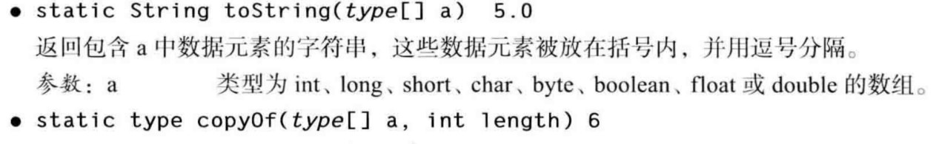

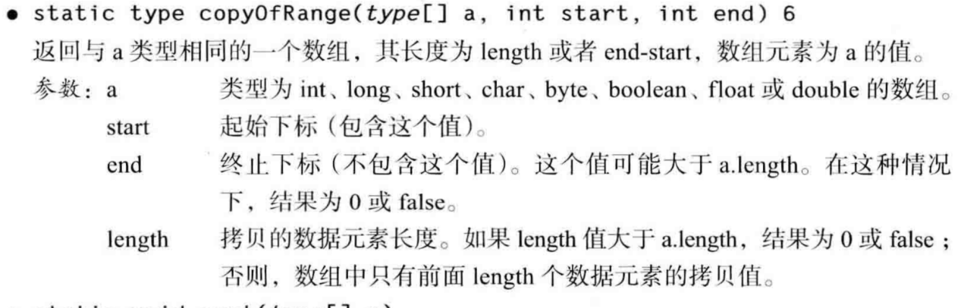

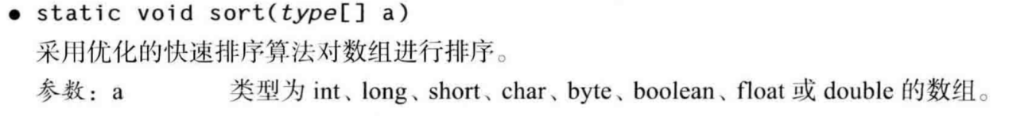

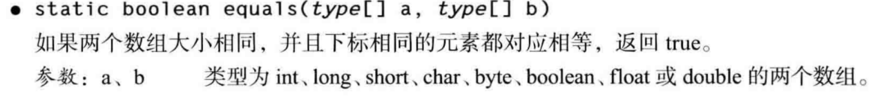

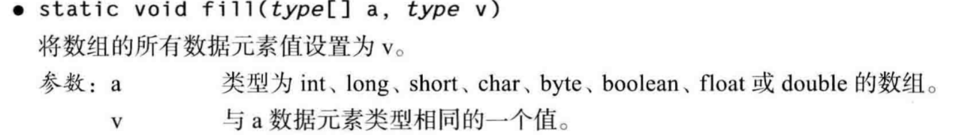

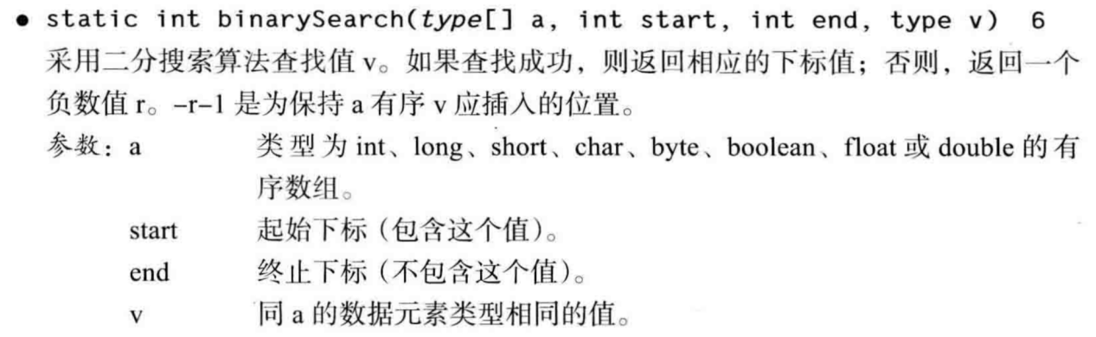



3.10.6 多维数组(数组的数组)

多维数组将使用多个下标访问数组元素，它适用于表示表格或更复杂的排列形式。

声明一个二维数组：double[][] balances;

与一维数组一样，在调用new对多维数组进行初始化之前不能使用它。

balances = new double[n][m];

for each循环语句不能自动处理二维数组的每一个元素，

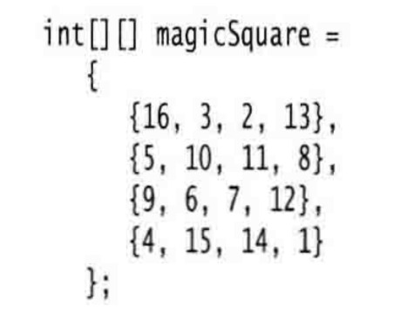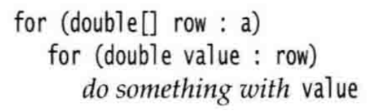

3.10.7 不规则数组

Java的有时所在：Java实际上没有多维数组，只有一个一维数组。多维数组被解释为“数组的数组”

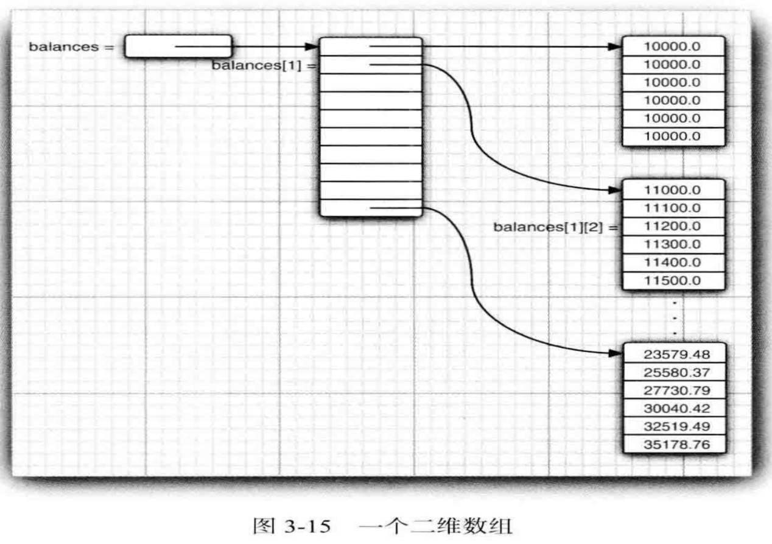

两行数据交换 double[] temp = balances[i];

balances[i] = balances[i + 1]

balances[i + 1] = temp;

Maven的核心概念

pom.xml:文件被称为项目对象模型（Project Object Model）描述文件

Maven的核心概念

约定优于配置原则(CoC):

源代码应该位于${basedir}/src/main/java路径下

资源文件应该位于${basedir}/src/main/resources路径下

测试代码应该位于${basedir}/src/test路径下

编译生成的class文件应该位于${basedir}/target/classes路径下

项目应该会产生一个JAR文件，并将生成的JAR包放在${basedir}/target路径下。

Maven生命周期：包含了三个基本的生命周期

clean:生命周期：生命周期用于在构建项目之前进行一些清理工作，该生命周期包含如下三个核心阶段

1. pre-clean:在构建之前执行预清理
2. clean：执行清理
3. site：生命周期

default:生命周期：包含了项目构建的核心部分

1. compile:编译项目。
2. test:单元测试
3. package:项目打包
4. install：安装到本地仓库
5. deploy：部署到远程仓库

site：生命周期用于生产项目报告站点，发布站点，该生命周期包含如下核心阶段

1）pre-site:生成站点之前做验证

2）ite:生成站点

3）post-site:生成站点之后做验证

4）site-deploy:发布站点到远程服务器

Maven的坐标

1. groupId:项目的开发者域名
2. artifactId:指定项目名
3. packaging：指定项目打包的类型。
4. version:指定项目的版本。

Maven资源库

1. 本地资源库 2）远程资源库 3）中央资源库

pom.xml中的<dependencies...>元素内增加<dependency.../>元素-每个<dependency.../>元素定义一个依赖框架或依赖类库。

<dependency.../>元素可以接受如下自元素

1）<groupId.../> :指定依赖框架或依赖类库所属的组织ID

2）<artifactId.../>:指定依赖框架或依赖类库的项目名称

3）<version.../>：指定依赖框架或者依赖类库的版本号

4)<scope.../>:指定依赖库起的作用，该元素可接受compile,provided,test,system,runtime,import等值。

1. <type.../>指定依赖框架或依赖类库的类型，该元素默认为jar，另外还可以指定war,ejb-client,test-jar等值。
2. <optional.../>该元素指定该依赖库是否为可选的。
3. <classifier.../>JDK版本号
4. <exclusions.../>该元素用于排除依赖

<scope.../>元素用于指定依赖库起作用的范围，该元素可指定如下值

1. compile:默认范围，编译，测试，打包时需要
2. provided:表示容器会在runtime时提供。
3. runtime:表示编译时不需要，但测试和运行时需要，最终打包时会包含进去。
4. test：只用于测试阶段
5. system:与provided类似，当要求该JAR是系统自带的
6. import:继承父POM文件中用dependencyManagement配置的依赖，import范围只能在dependencyManagement元素中使用。

<propertied.../>;该元素用于定义全局属性

<dependencied.../>该元素用于定义依赖关系，该元素可以包含0-N个<dependency.../>自元素，每个<dependency.../>子元素定义一个依赖关系。

<dependencyManagement.../>:该元素用于定义依赖管理

<build.../>该元素用于定义构建信息。

<reporting.../>:该元素用于定义站点报告的相关信息

<licenses.../>：该元素用于定义该项目的License信息。

<organization.../>:该元素指定该项目所属的组织信息。

<developers.../>：该元素用于配置该项目的开发者信息。

<contributors.../>：该元素用于配置该项目的贡献者信息。

<scm.../>:指定该项目源代码管理工具，git，svn

<repositories.../>:该元素用于定义远程资源库的位置

第四章

程序 = 算法 + 数据结构； oop(面向对象程序设计)

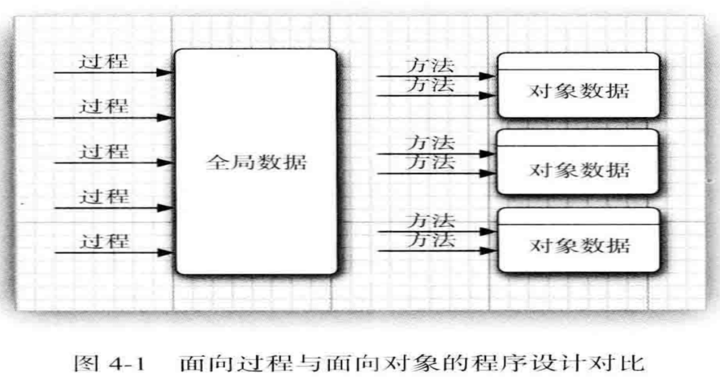

4.1.1 类

类（class）是构造对象的模版或蓝图；由类构造对象的过程称为创建类的实例。

4.1.2对象

oop三个主要特性：

1. 对象的行为——可以对对象施加哪些操作，或可以对对象施加哪些方法。
2. 对象的状态——当施加那些方法时，对象如何响应。(每个对象都保存着当前特征的信息)
3. 对象标示——如何辨别具有相同行为与状态的不同对象。

4.1.4类之间的关系

1. 依赖(user-a):如果一个类的方法操纵另一个类的队形，我们就说一个类依赖于另一个类，尽可能的减少依赖（耦合度最小）
2. 聚合(has-a)：类A的对象包含类B的对象。
3. 继承(is-a)

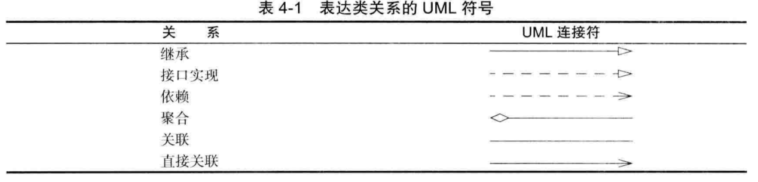

4.2.1对象与对象变量

在Java程序设计语言中，使用构造器构造新实例。用来构造并初始化对象。

例：Date birthday = new Date();

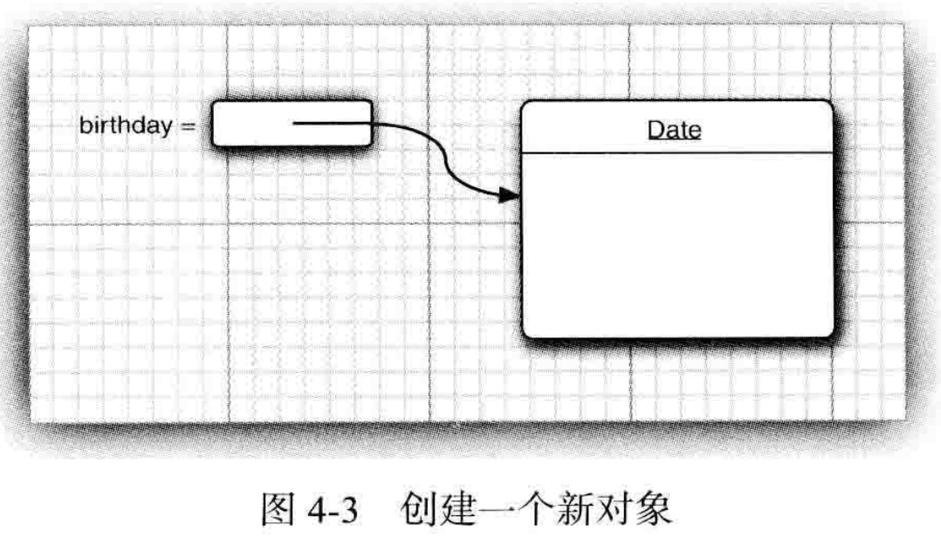

一个对象变量并没有实际包含一个对象，而仅仅引用一个对象。任何对象变量的值都是对存储在另外一个地方的一个对象的引用。局部变量不会自动地初始化为null，而必须通过调用new或将它们设置为null进行初始化。

所有的Java对象都存储在堆中，当一个对象包含另一个对象变量时，这个变量依然包含着指向另一个堆对象的指针。

java.time.LocalDate 8

static LocalTime now();构造一个表示当前日期的对象。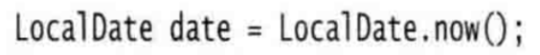

static LocalTime of(int year, int month, int day);构造一个表示给定日期的对象

int getYear();

int getMonthValue();

int getDayOfMonth();

得到当前日期的年，月和日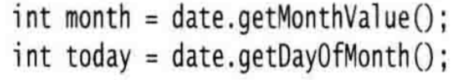

DayOfWeek getDayOfWeek() ;得到当前日期是星期几，getValue来得到1-7之间的一个数，表示这是星期几，1表示星期一，7表示星期日

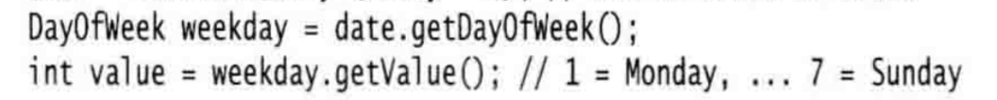

LocalDate plusDays(int n)

LocalDate minusDays(int n)

生成当前日期之后或之前n天的日期

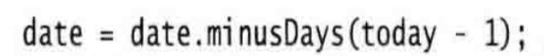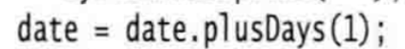

4.3.4 从构造器开始（在堆中构造的）

1. 构造器与类同名
2. 每个类可以有一个以上的构造器
3. 构造器可以有0个，1个或多个参数
4. 构造器没有返回值
5. 构造器总是伴随着new操作一起调用

4.3.6 封装的优点

需要获得或设置实例域的值

1. 一个私有的数据域
2. 一个公有的域访问器方法
3. 一个公有的域更改器方法

4.3.8 私有方法

在Java中，为了实现一个私有的方法，只需将关键字public变为private

4.4.1 静态域

如果将域定义为static，每个类中只有一个这样的域，而每一个对象对于所有的实例域却都有自己的一份拷贝。

使用静态方法

1. 一个方法不需要访问对象状态，其所需参数都是通过显式参数提供。（例如：Math.pow）
2. 一个方法只需要访问类的静态域。（例如：Employee.getNextId）

4.4.4 工厂方法

NumberFormat类不利用构造器完成

1. 无法命名构造器，构造器的名字必须与类名相同。但是，这里希望将得到的货币实例和百分比实例采用不用的名字。
2. 当使用构造器时，无法改变所构造的对象类型。

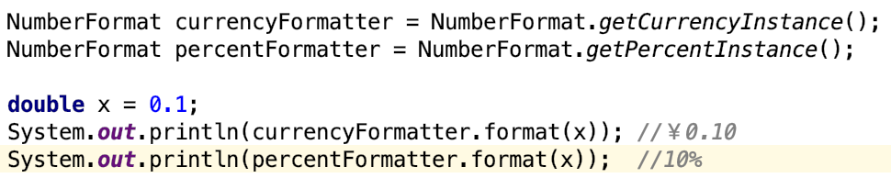

4.5 方法参数

在程序设计语言中有关将参数传递给方法的一些专业术语

1）按值调用：表示方法接收的是调用者提供的值（Java程序设计语言采用）

2）按引用调用：表示方法接收的是调用者提供的变量地址。

方法参数共有两种类型

1）基本类型

2）对象引用

java中方法参数的使用情况

1）一个方法不能修改一个基本数据类型的参数（即数值型或布尔型）

2）一个方法可以改变一个对象参数的状态

3）一个方法不能让对象参数应用一个新的对象

4.6.1 重载

如果多个方法有相同的名字，不同的参数，变产生了重载。它通过用各个方法给出的参数类型与特定方法调用所使用的值类型进行匹配来挑选除具体执行哪个方法（重载解析）

4.6.3无参数的构造器

1. 如果在编写一个类时没有编写构造器，那么系统就会提供一个无参数构造器。这个构造器将所有的实例域设置为默认值。实例域中的数值型数据设置为0，布尔型数据设置为false，所有对象变量将设置为null。
2. 请记住，仅当类没有提供任何构造器的时候，系统才会提供一个默认的构造器。

4.6.6 调用另一个构造器

关键字this引用方法的隐式参数，如果构造器的第一个语句形如this(...)，这个构造器将调用同一个类的另一个构造器。

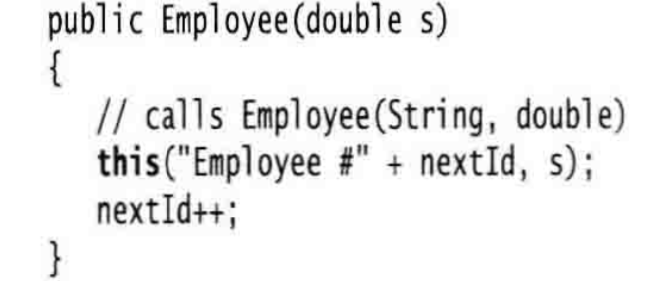

4.6.7 初始化块

1）在构造器中设置值

2）在声明中赋值

3）在一个类的声明中，可以包含多个代码块。只要构造类的对象，这些块就会被执行，称为初始化块。

初始化诗句域多种途径

1）所有数据域被初始化为默认值（0, false或null）.

2）按照在类声明中出现的次序，一次执行所有域初始化语句和初始化块。

3）如果构造器第一行调用类第二个构造器，则执行第二个构造器主体。

4）执行这个构造器的主体。

静态初始化代码块又被称为是“类初始化代码块”，因其早在系统将类初始化时就执行了，而不是在创建对象时执行。同时静态初始化块只能给静态变量赋值，不能初始化普通的成员变量。

java.util.Random 1.0

Random():构造一个新的随机数生成器

int nextInt(int n):返回一个0-(n-1)之间的随机数

4.7 包

使用包的主要原因是确保类名的唯一性。

import语句是一种引用包含在包中的类的简明描述。一旦使用了import语句，在使用类时，就不必写出包的全名了。可以使用import语句导入一个特定的类或者整个包。import语句应该位于源文件的顶部。

例如：import java.util.*;

import static java.lang.System.out; //导入静态方法和静态域

4.7.3 将类放入包中

要想将一个类放入包中，就必须将包的名字放在源文件的开头

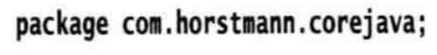

编译文件：使用javac com/mycompany/PayrollApp.java

java com.mycompany.PayrollApp

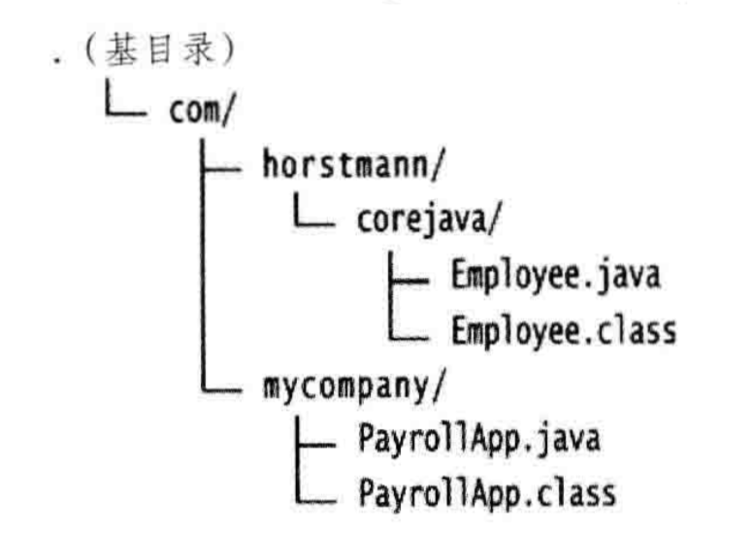

4.7.4 包作用域

标记为public的部分可以被任意的类使用;标记为private的部分只能被定义它们的类使用。如果没有指定public或private，这个部分（类，方法或变量）可以被同一个包中的所有方法访问。

4.8类路径：

1. 类存储在文件系统的子目录中。类的路径必须与包名匹配。
2. 类文件也可以存储在JAR文件中。在一个JAR文件中，可以包含多个压缩形式的类文件和子目录，这样即可以节省又可以改善性能。

为了使类能够被多个程序共享，需要做到下面几点

1）把类放到一个目录中，例如/home/user/classdir.需要注意，这个目录是包树状结构的基目录。如果希望将com.yfy.emp.Employee类添加到其中，这个Employee.class类文件就必须位于子目录/home/user/classdir/com/yfy/emp中。

2）将JAR文件放在一个目录中，例如:/home/user/archives.

3）设置类路径（class path）。类路径是所有包含类文件的路径的集合。

编译器定位文件要比虚拟机复杂的多。如果引用了一个类，而没有指出这个类所在的包，那么编译器将首先查找包含这个类的包，并询查所有的import指令，确定其中是否包含了被引用的类。 编译器还要查看源文件是否比类文件新。如果是这样的话，源文件就会被重新编译。

4.9 文档注释

1）每个/**...*/文档注释在标记之后紧跟着自由格式文本，标记由@开始，如@author或@param.

2）自由格式文本的第一句应该是一个概要性的句子。javadoc实用程序自动地将这些句子抽取出来形成概要页。

4.9.2 类注释

类注释必须放在import语句之后，类定义之前。

4.9.3 方法注释

1）@param变量描述

这个标记将对当前方法的”param”（参数）部分添加一个条目。这个描述可以占据多行，并可以实用HTML标记。一个方法的所有@param标记必须放在一起。

2）@return描述

这个标记将对当前方法添加”return”(返回)部分。这个描述可以跨越多行，并可以使用HTML标记。

3）@throws类描述

这个标记将添加一个注释，用于表示这个方法有可能抛出异常。

4.9.5 通用注释

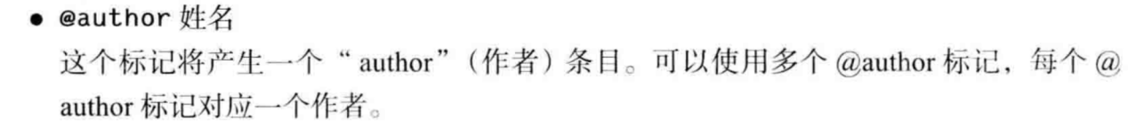

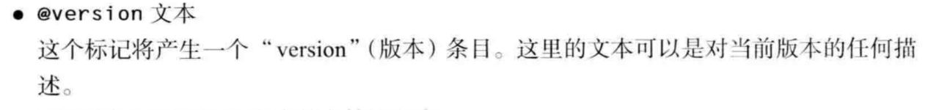

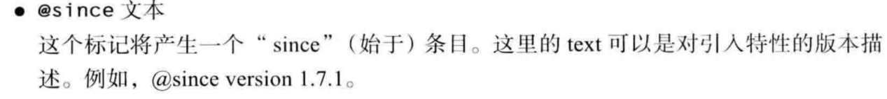

4.10 类设计技巧

1)一定要保证数据私有

2)一定要对数据初始化。

3)不要在类中使用过多的基本类型。

4)不是所有的域都需要独立的域访问器和域更改器。

5)将职责过多的类进行分解

6)类名和方法名要能够体现它们的职责

7)优先使用不可变的类。

1. 继承

5.1.1 定义子类

关键字extends表面正在构造一个新类派生一个已存在的类。已存在的类称为超类，基类或父类；新生类称为子类，派生类或孩子类。 在Java中使用关键字super调用超类的方法。

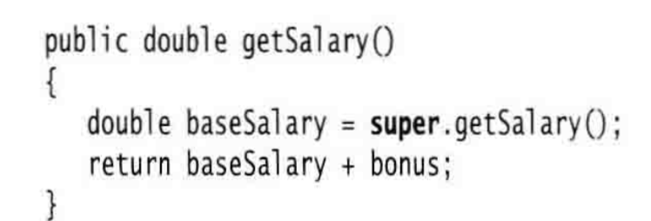

如果子类的构造器没有显示地调用超类的构造器，则将自动地调用超类默认的构造器。如果超类没有不带参数的构造器，并且在子类的构造器中又没有显示地调用超类的其他构造器，则Java编译器将报告错误。

this关键字：1）引用隐式参数 2）调用该类其他的构造器

super关键字：1）调用超类的方法 2）调用超类的构造器

一个对象变量可以指示多种实际类型的现象被称为多态。在运行时能够自动地选择调用哪个方法的现象称为动态绑定。

编译类型 运行时类型

Employee e = new Manager();

5.1.4 继承层次

由一个公共超类派生出来的所有类的结合被称为继承层次，在继承层次中，从某个特定的类到其祖先的路径被称为该类的继承链。通常，一个祖先类可以拥有多个子孙继承链。

Java不支持多继承。

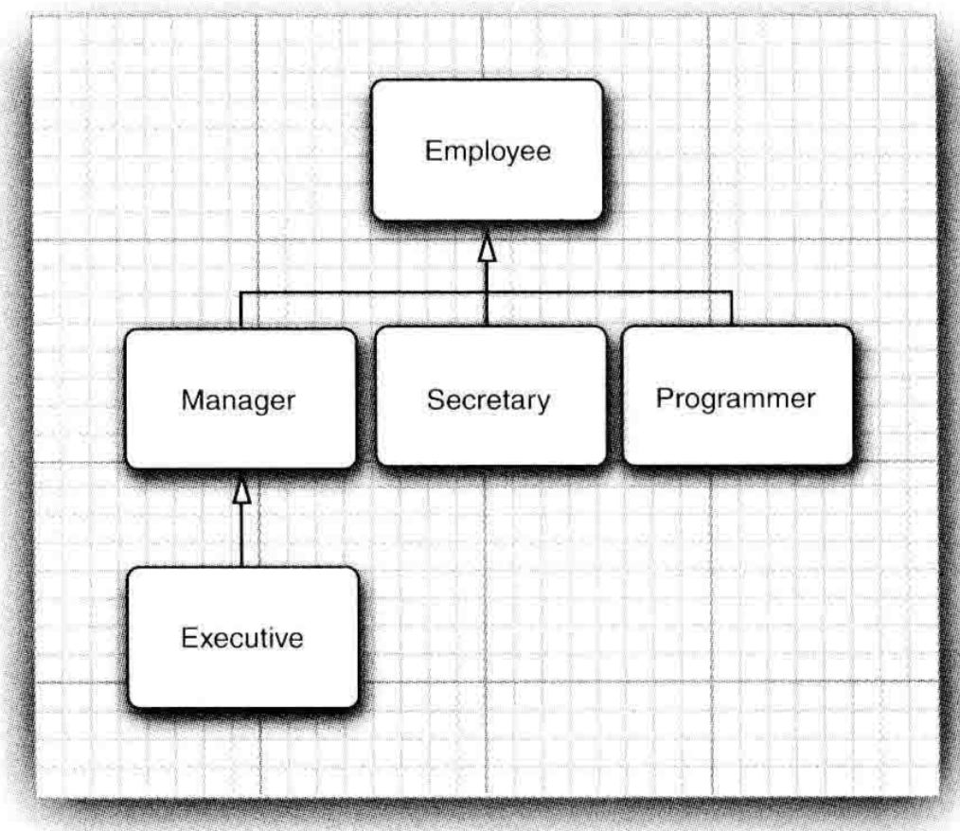

不能将一个超类的引用赋给子类变量

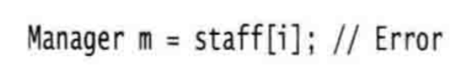

5.1.6 理解方法调用

1）编译器查看对象的声明类型和方法名。假设调用x.f(param)。且隐式参数x声明为C类的对象。需要注意的是：有可能存在多个名字为f，但参数类型不一样的方法。

2）接下来，编译器将查看调用方法时提供的参数类型。如果在所有名为f的方法中存在一个与提供的参数类型完全匹配，就选择这个方法。这个过程被称为重载解析。

方法的名字和参数列表称为方法的签名。例如,f(int)和f(String)是两个具有相同名字，不同签名的方法。如果在子类中定义了一个与超类签名相同的方法，那么子类中的这个方法就覆盖了超类中的这个相同签名的方法。

1. 如果是private方法，static方法，final方法或者构造器，那么编译器将可以准确地知道应该调用哪个方法，我们将这种调用方式称为静态绑定。与此对应的是，调用的方法依赖于隐式参数的实际类型，并且在运行时实现动态绑定。
2. 当程序运行，并且采用动态绑定调用方法时，虚拟机一定调用与x所引用对象的实际类型最合适的那个类的方法。建设x的实际类型是D，它是C类的子类。如果D类定义了方法f(String)，就直接调用它；否则，将在D类的超类中寻找f(String),以此类推。

每次调用方法都要进行搜索，时间开销相当大。因此，虚拟机预先为每个类创建了一个方法表，其中列出了所有方法的签名和实际调用的方法。

将一个值存入变量时，编译器将检查是否允许该操作。将一个子类的应用赋给一个超类变量，编译器是允许的。但将一个超类的引用赋给一个子类变量，必须进行类型转换，这样才能够通过运行时的检查。

运行这个程序时，Java运行时系统将报告这个错误，并产生一个ClassCastException异常。如果没有捕获这个异常，那么程序就会终止。

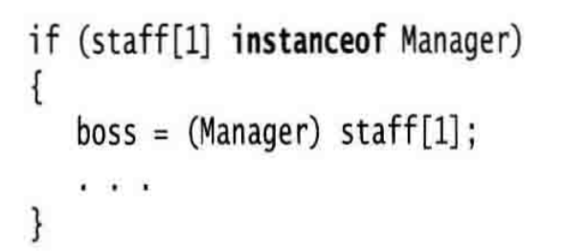

综上所述

只能在继承层次内进行类型转换。

在将超类转换成子类之前，应该使用instanceof进行检查。

在Java中，需要将instanceof运算符和类型转换组合起来使用：

5.1.9 抽象类

包含一个或多个抽象方法的类本身必须被声明为抽象的。抽象方法充当着占位的角色，它们的具体实现在子类中。扩展抽象类可以有两种选择。一种是在抽象类中定义部分抽象类方法或不定义抽象类方法，这样就必须将子类也标记为抽象类；另一种是定义全部的抽象方法，这样一来，子类就不是抽象的了。

4个访问修饰符

1）private——仅对本类可见

2）public——对所有类可见

3）ptotected---对本包和所有子类可见

4）default----对本包可见。

5.2 Object：所有类的超类

在Java中，只有基本类型不是对象，例如，数值，字符和布尔类型的值都不是对象。所有的数组类型，不管是对象数组还是基本类型的数组都扩展了Object类。

5.2.1 equals方法

Object类中的equals方法用于检测一个对象是否等于另外一个对象。在Object类中，这个方法将判断两个对象是否具有相同的引用。如果两个对象具有相同的引用，它们一定是想等的。

getClass方法将返回一个对象所属的类。

Java语言规范要求equals方法具有下面的特性

1）自反性：对于任何非空引用x，x.equals(x)应该返回true。

2）对称性：对于任何引用x和y，当且仅当y.equals(x)返回true，x.equals(y)也应该返回true。

3）传递性：对于任何引用x, y和z，如果x.equals(y)返回true，y.equals(z)返回ture，x.equals(z)也应该返回true。

4）一致性：如果x和y引用的对象没有发生变化，反复调用x.equals(y)应该返回同样的结果。

5）对于任意非空引用x，x.equals(null)应该返回false；

1. 如果子类能够拥有自己的相等的概念，则对称性需求将强制采用getClass进行检测。
2. 如果由超类决定相等的概念，那么就可以使用instanceof进行检测，这样可以在不同子类的对象之间进行相等的比较。

给出编写一个完美equals方法的建议

1. 显式参数命名为otherObject，稍后需要将它转换成另一个叫做other的变量。
2. 检测this与otherObject式否引用同一个对象。

if(this == otherObject) return true;

1. 检测otherObject是否为null，如果为null，返回false，这项检测是很必要的。

if(otherObject == null) return false;

1. 比较this与otherObject是否属于同一个类。如果equals的语义在每个子类中有所改变，就使用getClass检测

if(getClass() != otherObject.getClass()) return false;

如果所有的子类都拥有统一的语义，就使用instanceof检测：

if(!(otherObject instanceof ClassName)) return false;

1. 将otherObject转换为响应的类类型的变量：

ClassName other = (ClassName)otherObject;

1. 现在开始对所有需要比较的域进行比较了，使用==比较基本类型域，使用equals比较对象域。如果所有的域都匹配，就返回true；否则返回false。

return field1 == other.field1 && Objects.equals(field2, other.field2)

对于数组类型的域，可以使用静态的Arrays.equals方法检测响应的数组元素是否相等。

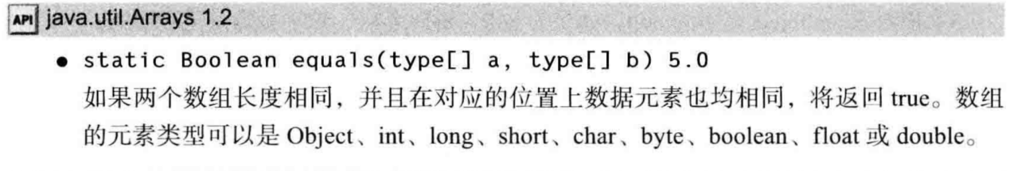

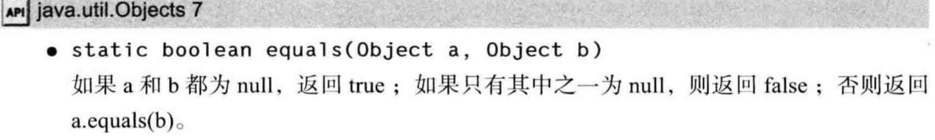

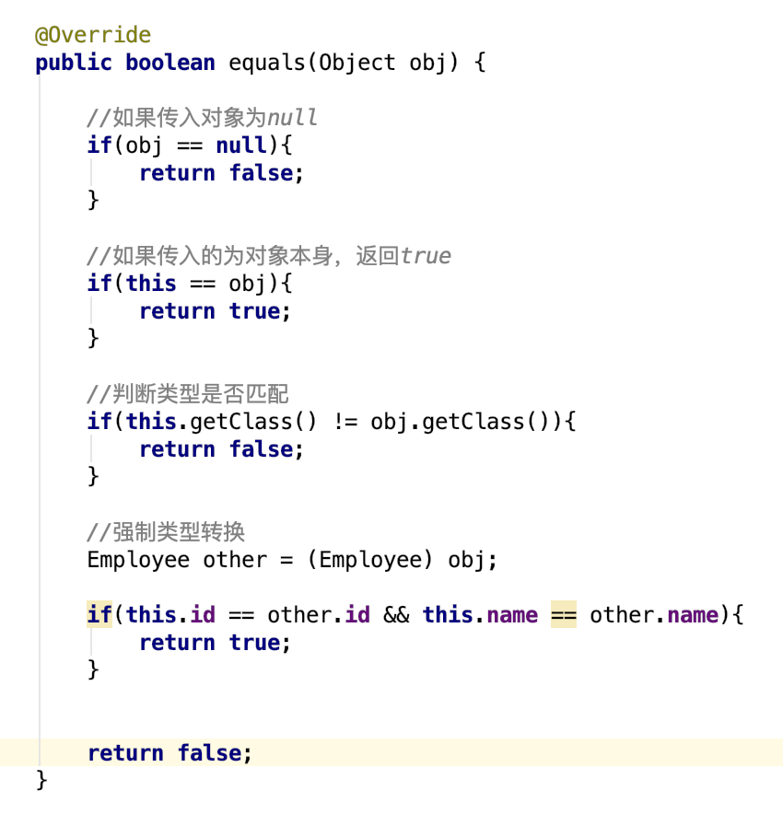

5.2.3 hashCode方法

散列码（has code）是由对象导出的一个整型值。散列码没有规律的。

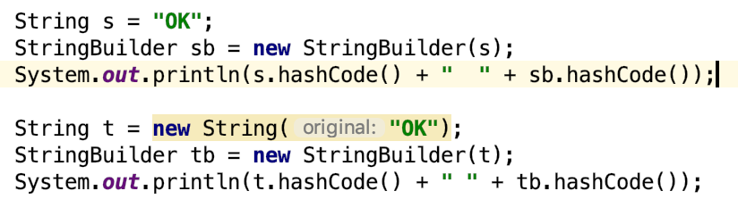

请注意，字符串s与t拥有的散列码，这是因为字符串的散列码是由内容导出的。而字符串缓冲sb与tb却有着不同的散列码，这是因为StringBuilder类中没有定义hashCode方法，它的散列码是由Object类的默认hashCode方法导出的对象存储地址。

如果重新equals方法，就必须重新定义hashCode方法，以便与用户可以将对象插入到散列表中。hashCode方法应该一个整型值（也可以是负数），并合理组合实例域的散列码，

以便能够让各个不同的对象产生的散列码更加均匀。

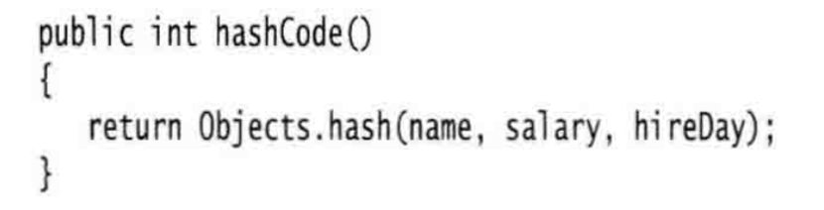

如果x.equals(y)返回true，那么x.hashCode()就必须与y.hashCode()具有相同的值。

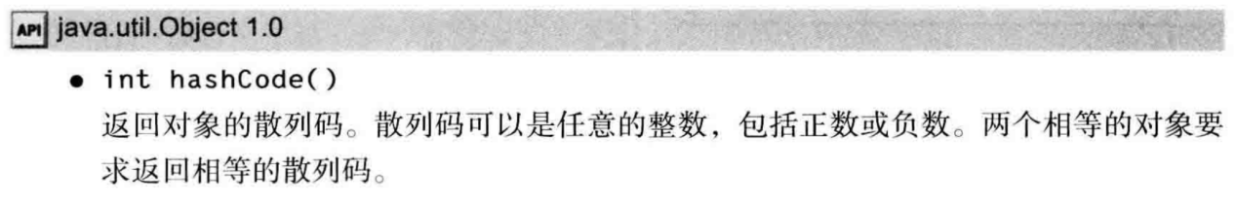

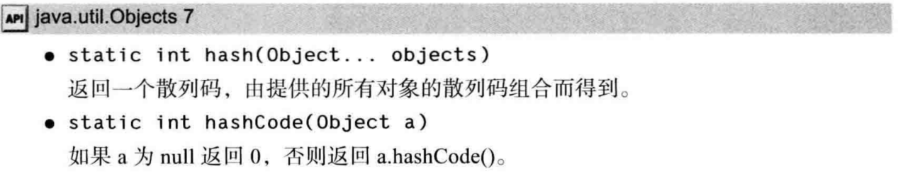

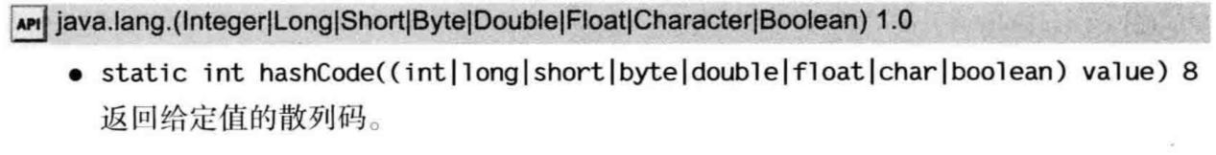

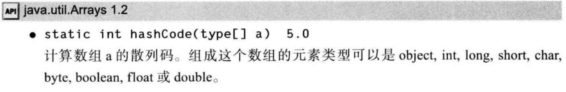

5.2.4 toString()方法

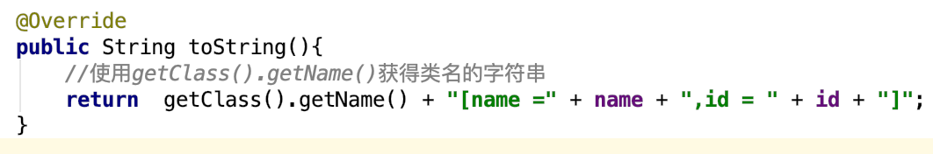

Object类定义了toString方法，用来打印输出对象所属的类名和散列码。例如，调用

System.out.println(System.out); 将输出下列内容： java.io.printStream@2f6684

打印数组：打印多维数组调用Arrays.deepToString();

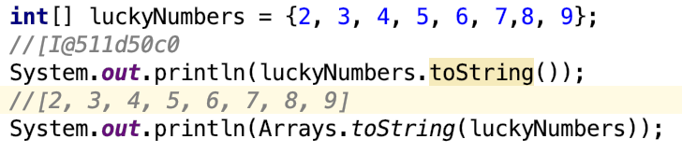

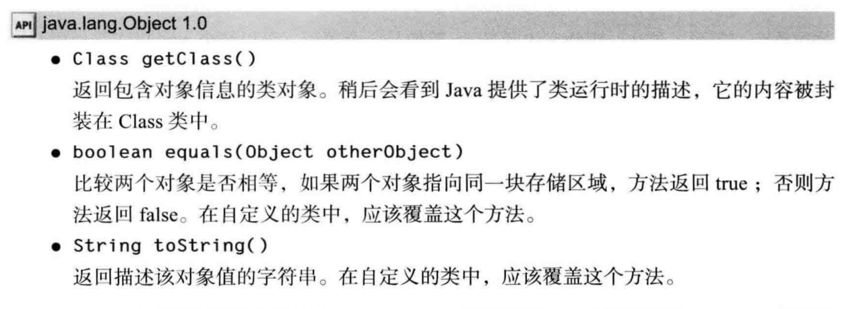

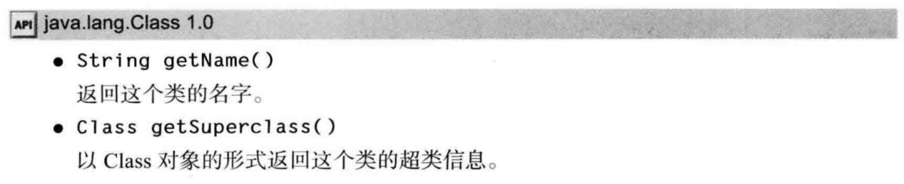

5.3 泛型数组列表

ArrayList是一个采用类型参数的泛型类。为了指定数组表保存的元素对象类型，需要用一对尖括号将类名括起来加在后面。

数组列表管理着对象引用的一个内部数组，最终，数组的全部空间有可能被用尽。这就显示出除数组列表的操作魅力；如果调用add且内部数组已经满了，数组列表就将自动地创建一个更大的数组，并将所有的对象从较小的数组中拷贝到较大的数组中。

List<String> list = new ArrayList<String>();

//这个方法调用将分配一个包含100个对象的内部数组。然后调用100此add，而不用//重新分配空间

list.ensureCapacity(100);——》 List<String> list = new ArrayList<String>(100);

数组列表的容量与数组的大小有一个非常重要的区别。如果为数组分配100个元素的存储空间，数组就有100个空位置可以使用。而容量为100个元素的数组列表只是拥有保存100个元素的潜力，但是在最初，甚至完成初始化构造之后，数组列表根本就不含有任何元素。

一旦能够确认数组列表的大小不在发生变化，就可以调用trimToSize方法，这个方法将存储区域的大小调整为当前元素数量所需要的存储空间数目。垃圾回收器将回收多余的存储空间。

//构造一个空数组列表

ArrayList<E>():

//用指定容量构造一个空数组列表。

参数：initialCapacity 数组列表的最初容量。

ArrayList<E>(int initialCapacity)

//在数组列表的尾端添加一个元素。永远返回true

参数： e 添加的元素

boolean add(E e);

//返回存储在数组列表中的当前元素数量（这个值将小于或等于数组列表的容量）

int size()

//确保数组列表在不重新分配存储空间的情况下就能够保存给定数量的元素

参数：capacity 需要的存储容量

void ensureCapacity(int capacity);

//将数组列表的存储容量消减到当前尺寸

void trimToSize()

对数组实施插入和删除元素的操作其效率比较低。对于小型数组来说，这一点不必担心。但如果数组存储的元素数比较多，又经常需要在中间位置插入，删除元素，就应该考虑使用链表了。

//设置数组列表指定位置的元素值，这个操作将覆盖这个位置的原有内容。

参数：index 位置（必须介于0～size() - 1之间）

obj 新的值

void set(int index, E obj);

//获得指定位置的元素值

参数：index 获得的元素位置（必须0～ size() - 1之间）

E get(int index);

//向后移动元素，以便插入元素

参数：index 插入位置（必须介于0~size() - 1之间）

obj 新元素

void add(int index, E obj);

//删除一个元素，并将后面的元素向前移动。被删除的元素由返回值返回。

参数：index 被删除的元素位置（必须介于 0～sie() - 1）;

E remove(int index);

5.4 对象包装器与自动装箱

Integer，Long, Float, Double, Short, Byte, Character, Void和Boolean。对象包装器类是不可变的，即一旦构造了包装器，就不允许更改包装在其中的值，同时，对象包装器还是final，因此不能定义它们的子类。

list.add(3)——》自动地变成list.add(Integer.valueOf(3)) 这种变换称为自动装箱。

int n = list.get(i) ——》翻译成int n = list.get(i).intValue();这种变换称为自动拆箱。

两种包装器比较时调用equals()方法。

自动装箱的规范要求boolean,byte,char<= 127,介于-128～127之间的short和int被包装到固定的对象中。

最后强调一下，装箱和拆箱时编译器认可的，而不是虚拟机。编译器在生成类的字节码时，插入必要的方法调用。虚拟机只是执行这些字节码。

将字符串转换成整型 ： int x = Integer.parseInt(s);

//以int的形式返回Integer对象的值（在Number类中覆盖了intValue方法）

int intValue();

//以一个新String对象的形式返回给定数值i的十进制表示。

static String toString(int i)

//返回数值i的基于给定radix参数进制的表示

static String toString(int i, int radix);

//返回字符串s表示的整型数值，给定字符串表示的是十进制整型或者是radix参数进制的整数。

static int parseInt(String s);

static int parseInt(String s, int radix);

//返回用s表示的整型数值进行初始化后的一个新Integer对象，给定字符串表示的是十进制的整数，或者是radix参数进制的整数。

static Integer valueOf(String s);

static Integer valueOf(String s, int radix)

//返回数字值，假设给定的String表示一个数值

Number parse(String s)

5.6 枚举类

1）static Enum valueOf(Class enumClass, String name);

返回指定名字，给定类的枚举常量

1. String toString();

返回枚举常量名

1. int ordinal();

返回枚举常量在enum声明中的位置，位置从0开始计数。

4) int compareTo(E other);

如果枚举常量出现在other之前，则返回一个负值；如果this == other，则返回0，

否则，返回正值。枚举常量的出现次序在enum声明中给出。

5.7 反射（能够分析类能力的程序称为反射）

反射库提供了非常丰富且精心设计的工具类，以便编写能够动态操纵Java代码的程序。这项功能被大量地应用与JavaBeans中，它是Java组件的体系结构。

反射机制

1）在运行时分析类的能力

2）在运行时查看对象，例如，编写一个toString方法供所有类使用。

3）实现通用的数组操作代码

4）利用Method对象，这个对象很像C++中的函数指针。

如果类在一个包里，包的名字也作为类名的一部分：

1) e.getClass().getName();

2) Class.forName(String name);如果类名保存在字符串中，并可在运行中改变，就可以使用这个方法。

newInstance(),可以用来动态地创建一个类地实例，例如：e.getClass().newInstance();默认调用无参构造器，初始化新创建地对象。如果这个类没有默认地构造器，就会抛出一个异常。

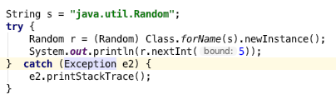

5.7.2 捕获异常

异常的类型：编译异常：编译器将会检查是否提供了处理器。

运行时异常：只需要提供一个异常处理器，可以很容易地发现会抛出已检查异常的方法。

static Class forName(String className);

返回描述类名为className的Class对象。

Object newInstance(Object[] args)

构造一个这个构造器所属类的新实例。

参数：args 这是提供给构造器的参数

void printStackTrace();

将Throwable对象和栈的轨迹输出到标准错误流。

5.7.3 利用反射分析类的能力

在java.lang.reflect包中有三个类Field,Method和Construcor分别用于描述类的域，方法和构造器。 1）getName：用于返回项目的名称， 2）Field类有一个getType方法，用来返回描述域所属类型的Class对象。 3）getModifiers方法，它将返回一个整型数值，可以用isPublic等判断方法构造器是否是public；

Class类中的getFields,getMethods和getConstructors方法将分别返回类提供的public域，方法和构造器数组，其中包括超类的公有成员。Class类的getDeclareFields,getDeclareMethods和getDeclaredConstructors方法将分别返回类中声明的全部域，方法和构造器，其中包括私有和受保护成员，但不包括超类的成员。

Field[] getFields();

Field[] getDeclaredFields();

getFields方法将返回一个包含Field对象的数组，这些对象记录了这个类或其超类的公有域。getDeclaredField方法也将返回包含Field对象的数组，这些对象记录了这个类的全部域。如果类中没有域，或者Class对象描述的是基本类型或数组类型，这些方法将返回一个长度为0的数组。

Method[] getMethods();

Method[] getDeclareMethods();

返回包含Method对象的数组：getMethods将返回所有的公有方法，包括从超类继承来的公有方法：getDeclareMethods返回这个类或接口的全部方法，但不包括由超类继承的方法。

Construcotr[] getConstructors()

Construcotr[] getDeclaredConstructors();

返回包含Construcor对象的数组，其中包含了Class对象所描述的类的所有公有构造器（getConstructors）或所有构造器(getDeclaredConstructors).

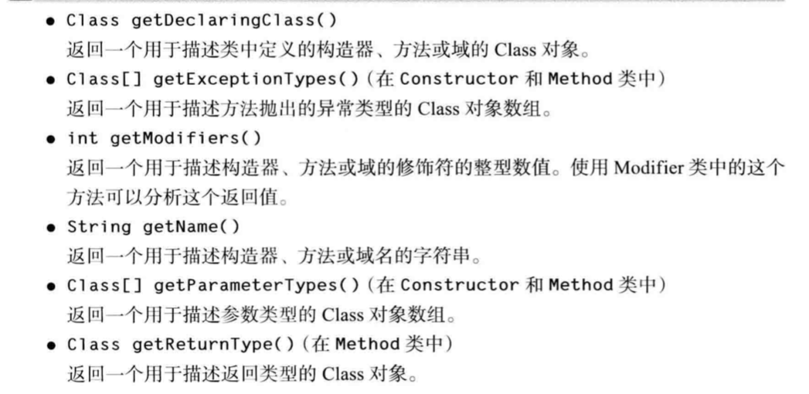

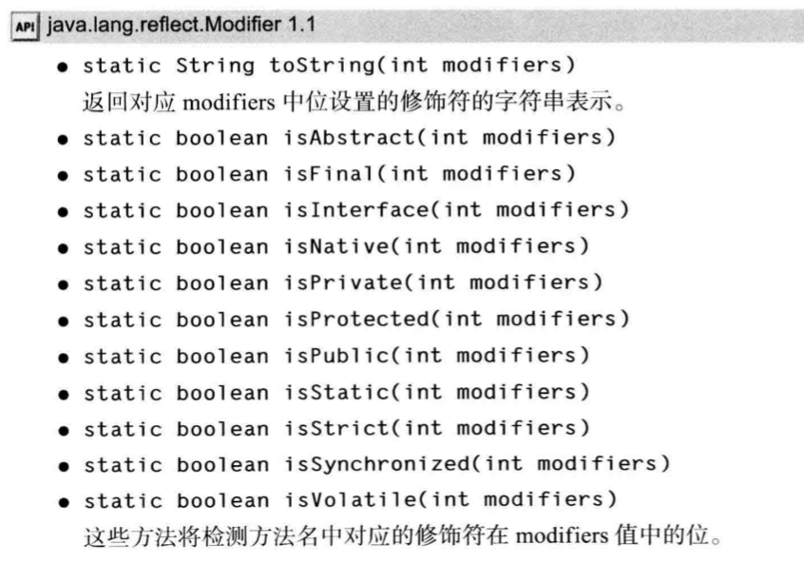

5.7.4 在运行时使用反射分析对象

1）获取对应的Class对象。

2）通过Class对象调用getDeclaredFields

查看对象域的关键方法时Field类中的get方法。如果f是一个Field类型的对象，obj是某个包含f域的类的对象，f.get(obj)将返回一个对象，其值为obj域的当前值。

Employee harry = new Employee(“Harry”, 33500.0); (有private String name, private Double money)

Class cl = harry.getClass(); Field f = cl.getDeclaredField(“name”);

Object obj = f.get(harry);//取出里面的属性value，由于name是一个私有域，所以get方法将会抛出一个IllegalAccessException.除非拥有访问权限，否则Java安全机制只允许查看任意对象的哪些域，而不允许读取它们的值。

1）解决方案： f.setAccessible(true); setAccessible方法时AccessibleObject类中的一个方法，它是Field,Method和Constructor类的公共超类。这个特性是为了调试，持久存储和相似机制提供的。

void setAccessible(boolean flag):为反射对象设置可以访问标志，flag为true表明屏蔽Java语言的访问检查，使得对象的私有属性也可以被查询和设置。

boolean isAccessible():返回反射对象的可访问标志的值。

static void setAccessible(AccessibleObject[] array, boolean flag):是一种设置对象数组可访问标志的快捷方法。

Field getField(String name)

Filed[] getField(); 返回指定名称的公有域，或包含所有域的数组。

Field getDeclaredField(String name):

Fileld[] getDeclaredFields():返回类中声明的给定名称的域，或者包含声明的全部域的数组。

Object get(Object obj):返回obj对象中用Field对象表示的域值

void set(Object obj, Object newValue):用一个新值设置Obj对象中Field对象表示的域。

5.7.5 使用反射编写泛型数组代码

1:Java数组会记住每个元素的类型，即创建数组时new表达式中使用的元素类型。将一个Employee[]临时地转换成Object[]数组，然后在把它转换回来是可以的，但一个从开始就是Object[]的数组却永远不能转换成Employee[]数组。

Class getComponentType():返回class类型。

static Object get(Object array, int index)

static xxx getxxx(Object array, int index):xxx代表一种基本类型，这些方法将返回存储在给定位置上的给定数组的内容。

static void set(Object array, int index, Object newValue)

static void set(Object array, int index, xxx newValue):xxx代表一种基本类型，这些方法将一个新值存储到给定位置上的给定数组中。

static int getLength(Object array):返回数组的长度。

static Object newInstance(Class componentType, int length)

static Object newInstance(Class componentType, int[] lengths):返回一个具有给定类型，给定维数的新数组。

5.7.6 调用任意方法

invoke方法的签名是：

Object invoke(Object obj, Object ... args)

第一个参数是隐式参数，其余的对象提供了显式参数。

Method getMethod(String name, Class ... parameterTypes)

Method m1 = Employee.class.getMethod(“getName”);

Method m2 = Employee.class.getMethod(“raiseSalary”, double.class);

Method.invoke(null, double.class):在这里，f是一个Method类型的对象，由于正在调用的方法是一个静态方法，所以invoke的第一个参数是null。

public Object invoke(Object implicitParameter（类对象）, Object[] explicitParamenters);调用这个对象所描述的方法，传递给定参数，并返回方法的返回值，对于静态方法，把null作为隐式参数传递。在使用包装器传递基本类型的值时，基本类型的返回值必须是未包装的。

5.8 继承的设计技巧

1)将公共操作和域放在超类

2)不要使用受保护的域。protected机制并不能够带来更好的保护，其原因主要有两点，一：子类集合是无限制的，任何一个人都能够由某个类派生一个子类，并编写代码以直接访问protected的实例域，从而破坏了封装性，第二，在Java程序设计语言中，在同一个包中的所有类都可以访问protected域，而不管它是否为这个类的子类。

3)使用继承实现”is-a”关系

4)除非所有继承的方法都有意义，否则不要使用继承。

5)在覆盖方法时，不要改变预期的行为。

6)使用多态，而非类型信息

7)不要过多的使用反射

第六章 接口，lambda表达式与内部类

一个类可以实现一个或多个接口，并在需要接口的地方，随时使用实现了相应接口的对象。

lambda表达式，一种表示可以在将来某个时间点执行的代码块的简洁方式。

为了让类实现一个接口，通常需要下面两个步骤

1）将类声明为实现给定的接口。

2）对接口中的所有方法进行定义。

在接口声明中的所有方法都自动地是public。不过，在实现接口时，必须把方法声明为public.

int compareTo(T other):用这个对象与other进行比较，如果这个对象小于other则返回负值；如果相等则返回0，否则返回正值

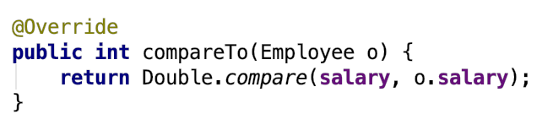

static void sort(Object[] a):使用mergesort算法对数组a中的元素进行排序。要求数组中的元素必须属于实现了Comparable接口的类，并且元素之间必须是可比较的。

6.1.2 接口的特性

1. 接口不是类，尤其不能使用new运算符实例化一个接口：
2. 尽管不能构造接口的对象，却能声明接口的变量。
3. 接口变量必须引用实现了接口的类对象。

Comparable<Employee> x = new Employee("",333);

1. 可以用instanceof检查一个对象是否实现了某个特定的接口。
2. 接口可以被继承也可以被实现



1. 接口中不能包含实例域或静态方法，但却可以包含常量。接口中的域将被自动设为public static final.
2. 接口的多实现，各个接口用,分隔

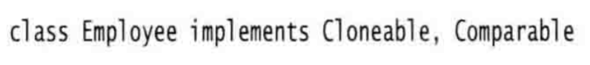

6.1.3 接口与抽象类

1）使用抽象类表示通用属性存在这样一个问题：每个类只能扩展于一个类。（类与类之间单继承，但是可以实现多个接口）

6.1.4 静态方法

在Java SE 8中，允许在接口中增加静态方法。



java相应规则

1）超类优先。如果超类提供了一个具体方法，同名而且有相同参数类型的默认方法会被忽略。

2）接口冲突。如果一个超接口提供了一个默认方法，另一个接口提供了一个同名而且参数类型相同的方法，必须覆盖这个方法来解决冲突。

6.2 接口示例

回调：是一种常见的设计模式。在这种模式中，可以指出某个特定时间发生时应该采取的动作。

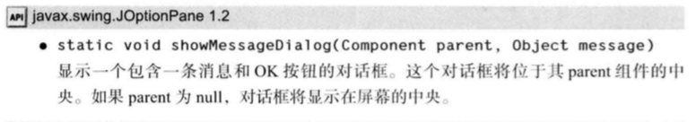

javax.swing.Timer 1.2

Timer(int interval, ActionListener listener):构造一个定时器，每隔interval毫秒通告一次listener一次。

void start():启动定时器，一旦启动成功，定时器将调用监听器的actionpcrformed.

void stop():停止定时器。一旦停止成功，定时器将不再调用监听器的actionPcrformec.

6.2.3 对象克隆

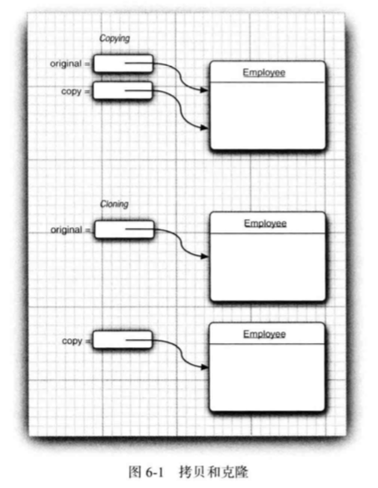

对于每一个类，需要确定

1）默认的clone方法是否满足要求。

2）是否可以在可变的子对象上调用clone来修补默认的clone方法。

3）是否不该使用clone。

1）实现Cloneable接口。

2）重新定义clone方法，并指定public访问修饰符。

6.3 lambda表达式

lambda表达式是一个可传递的代码块，可以在以后执行一次或多次。

1)

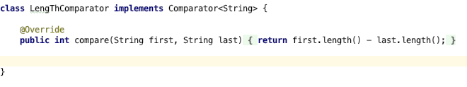

1. 

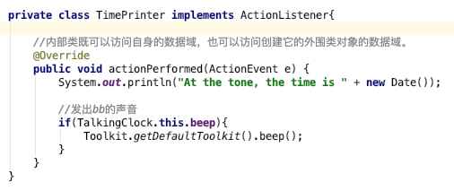

6.3.3 函数式接口

对于只有一个抽象方法的接口，需要这种接口的对象时，就可以提供一个lambda表达式，这种接口可称为函数式接口。

6.4 内部类

是定义在另一个类中的类。

1）内部类方法可以访问该类定义所在的作用域中的数据，包括私有的数据。

2）内部类可以对同一个包中的其他类隐藏起来。

3）当想要定义一个回调函数且不想编写大量代码时，使用匿名内部类比较便捷。

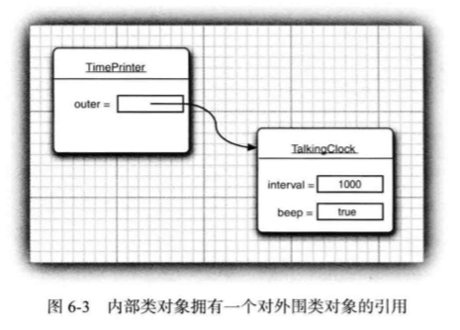

内部类的对象总有一个隐式引用，它指向类创建它的外部类对象。

内部类的特殊语法规则

1）外围类的引用： OuterClass.this



2）内部对象的构造器：outerObject.new InnerClass(construction parameters);



3）引用内部类：OuterClass.InnerClass

内部类中声明的所有静态域都必须是final。原因很简单，我们希望一个静态域只有一个实例，不过对于每个外部对象，会分别有一个单独的内部类实例。如果这个类不是final，他可能就不是唯一的。

内部类不能有static方法，Java语言规范对这个限制没有做任何解释。也可以允许有静态方法，但只能访问外围类的静态域和方法。显然，Java设计者认为相对于这种复杂性来说，它带来的好处有些得不偿失。

内部类是一种编译器现象，与虚拟机无关。编译器将会把内部类翻译成用$分隔外部类名和内部类名的常规类文件。

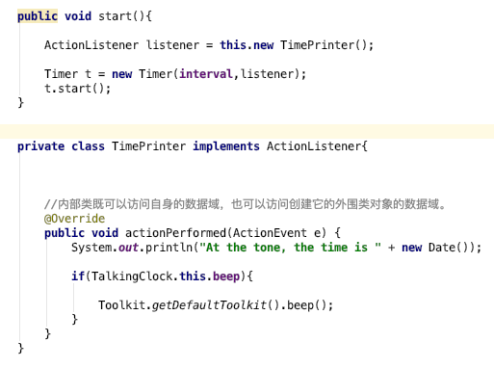

局部内部类：不能用public或private访问说明符进行声明。它的作用域被限定在声明这个局部类的块中。

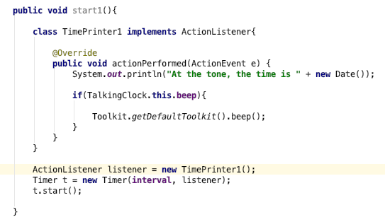

6.4.6 匿名内部类

由于构造器的名字必须与类名相同，而匿名类没有类名，所以，匿名类不能有构造器。取而代之的是，将构造器参数传递给超类构造器。尤其是在内部类实现接口的时候，不能有任何构造参数。不仅如此，还要提供一组括号：{ }。如果构造函数的闭小括号跟一个开大括号，正在定义的就是匿名内部类。

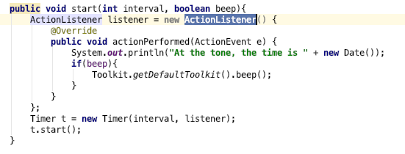

调用getClass时调用的是this.getClass(),而静态方法没有this，所以应该使用以下表达式：new Object(){}.getClass().getEnclosingClass();在这里new Object(){}会建立Object的一个匿名子类的一个匿名对象getEnclosingClass则得到其外围类，也就是包含这个静态方法的类。

有时候，使用内部类只是为了把一个类隐藏在另外一个类的内部，并不需要内部类引用外围类对象。为此，可以将内部类声明为static，以便取消产生的引用对象。

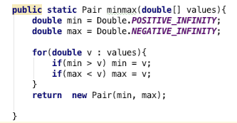

6.5 代理

要想构造一个实现这些接口的类，就需要使用newInstance方法或反射找出这个类的构造器。但是，不能实例化一个接口，需要在程序处于运行状态时定义一个新类。为了解决这个问题，有些程序将会生成代码；将这些代码放置在一个文件中；调用编译器；然后再加载结果类文件。

代理类可以在运行时创建全新的类。这样代理类能够实现指定的接口

1）指定接口所需要的全部方法

2）Object类中的全部方法。例如，toString，equals等。

然而，不能在运行时定义这些方法的新代码。而是要提供一个调用处理器(invocationhandler).调用处理器的实现了InvocationHandler接口的类对象。实现一个方法：

Object invoke(Object proxy, Method method, Object[] args);

创建代理对象：要想创建一个代理对象，需要使用Proxy类的newProxyInstance方法。这个方法有三个参数：

1）一个类加载起。作为Java安全模型的一部分，对于系统类和从因特网上下载下来的类，可以使用不同的类加载器。null表示使用默认加载器。

2）一个Class对象数组，每个元素都是需要实现的接口。

1. 一个调用处理器。实现了invocationHandler接口的类。

6.5.3 代理类的特性

所有的代理类都扩展Proxy类，一个代理类只有一个实例域——调用处理器，它定义在Proxy的超类中。为了履行代理对象的职责，所需要的任何附加数据都西部存储在调用处理器中。代理类一定是public和final。

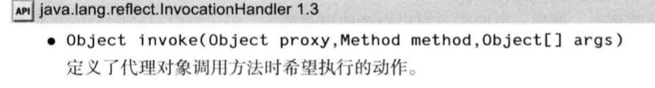

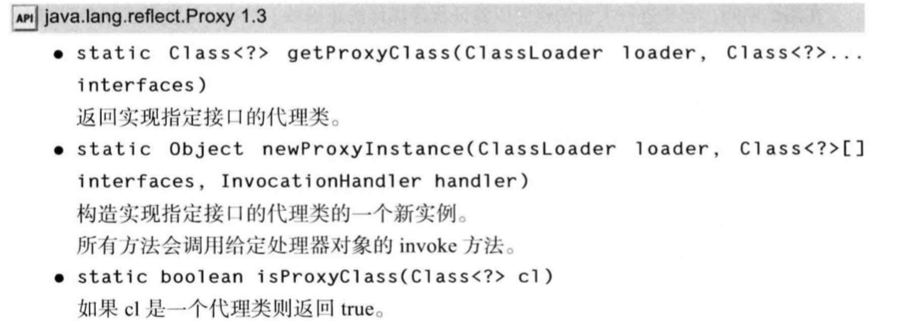

1. 异常，断言和日志
2. 向用户通告错误
3. 保存所有的工作结果
4. 允许用户以妥善的形式推出程序

7.1处理错误

1）返回到一种安全状态，并能够让用户执行一些其他的命令

2）允许用户保存所有操作的结果，并以妥善的方式终结程序。

错误产生的原因

1）用户输入错误：不遵守程序的要求。

2）设备错误

3）物理限制，磁盘满了，可用存储空间已被用完

4）代码错误：

在Java程序设计语言中，异常对象都是派生于Throwable类的一个实例。

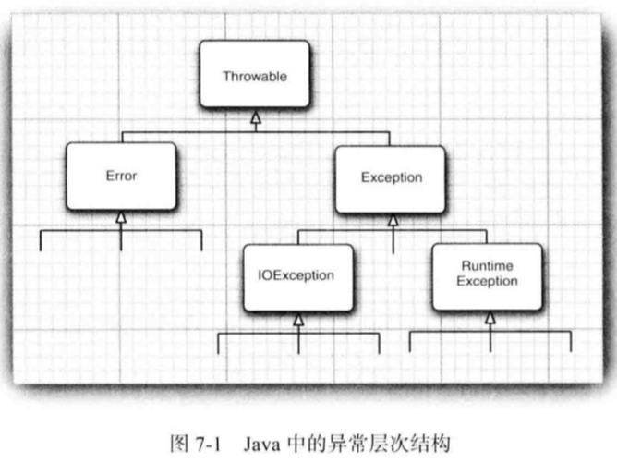

Error类层次结构描述Java运行时系统的内部错误和资源耗尽错误。

Exception：是程序本身可以处理的异常

1）运行时异常：一定时代码问题

2）编译异常

什么情况下应该应该抛出异常

1）调用一个抛出受查异常的方法，例如，FileInputStream构造器。

2）程序运行过程中发现错误，并且利用throw语句抛出一个受查异常。

3）程序出现错误。

4）Java虚拟机和运行时库出现的内部错误。

总之，一个方法必须声明所有可能抛出的受查异常，而非受查异常要么不可控制（Error），将更多的时间话费在修正程序中的错误上，而不是说明这些异常发生的可能性上。

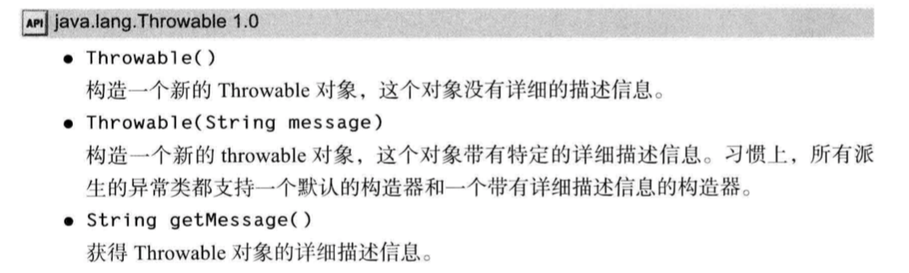

7.2 捕获异常

try/catch

1. 程序将跳过try语句块的其余代码
2. 程序将执行catch子句中的处理器代码

如果调用了一个抛出受检查异常的方法，就必须对它进行处理，或者继续传递。throws

jdk1.7之前

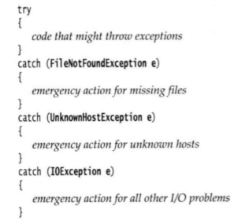

jdk1.7之后

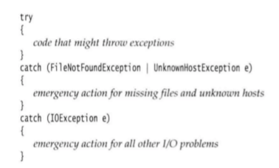

7.2.6 分析堆栈轨迹元素

堆栈轨迹(stack trace)是一个方法调用过程的列表，它包含了程序执行过程中方法调用的特定位置。

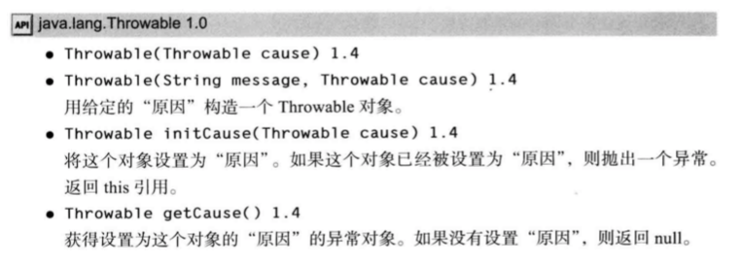

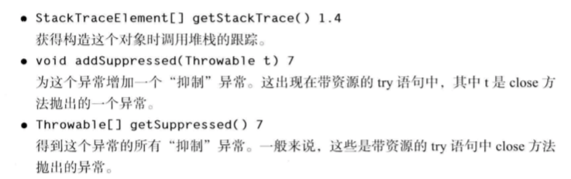

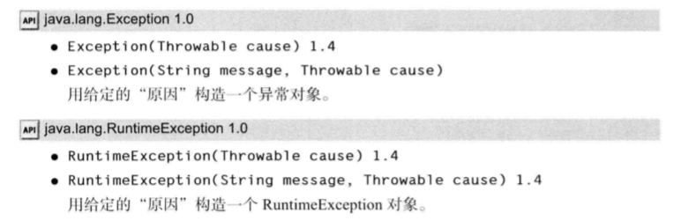

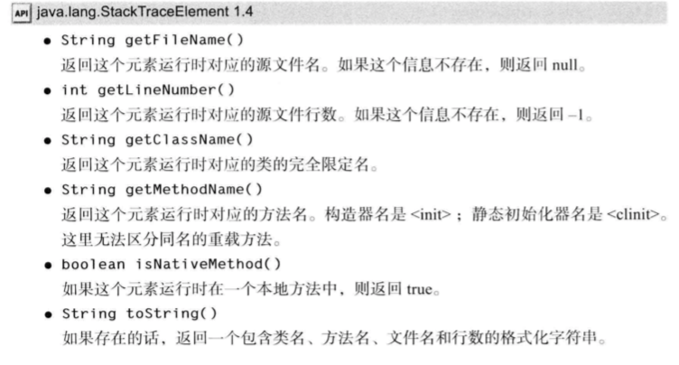

7.3 使用异常机制的技巧

异常的基本规则是：只在异常情况下使用异常机制

1.异常处理不能代替简单的测试

2.不要过分地细化异常。

3.利用异常层次结构：不要只抛出RuntimeException异常。应该寻找更加适当的子类或创建自己的异常类。

4.不要压制异常

5.在检测错误时，“苛刻”要比放任更好

6.不要羞于传递异常

规则5，6可以归纳为“早抛出，晚捕获”

7.4 使用断言

断言机制允许在测试期间向代码中插入一些检查语句。当代码发布时，这些插入的检测语句将会被自动地移走。

Java语言引入关键字assert.这种关键字有两种形式：

assert 条件;

和

assert 条件:表达式;

这两种形式都会对条件进行检测，如果结果为false，则抛出一个AssertionError异常。

7.4.2 启用和禁用断言

在默认情况下，断言被禁用。可以在运行程序时用-enableassertions或-ea选项启用:

java -enableassertions MyApp 启用或禁用断言是类加载器的功能。当断言被禁用时，类加载器将跳过断言代码，因此，不会降低程序运行速度。

也可以在某个类或整个包中使用断言

java -ea:MyClass -ea:com.yfy.mylib... MyApp

这条命令将开启MyClass类以及在com.yfy.mylib包和它的子包中的所有类的断言。选项-ea将开启默认包中的所有类的断言。

也可以用选项-disableassertions或-da禁用某个特定类和包的断言

有些类不是由加载器加载，而是直接由虚拟机加载。可以使用这些开关有选择地启用或禁用那些类中的断言。然而，启用和禁用所有断言的-ea和-da开关不能应用到那些没有类加载器的系统类中。对于这些系统类来说，需要使用-enablesystemassertions/-esa开关启用断言。

7.4.3 使用断言完成参数检查

在Java语言中，给出了3种处理系统错误的机制

1）抛出一个异常

2）日志

3）使用断言

什么时候使用断言

1）断言失败是致命的，不可恢复的错误。

2）断言检查只用于开发和测试阶段。

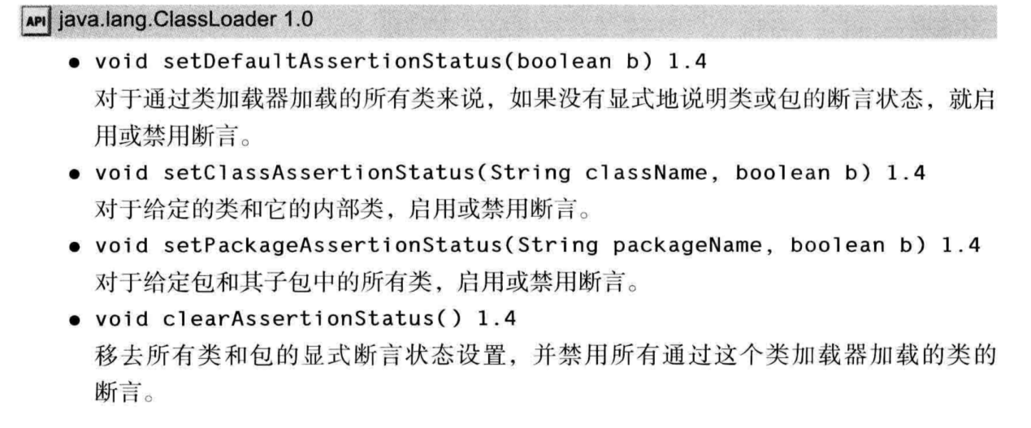

7.5 记录日志

1. 可以很容易地取消全部日志记录，或者仅仅取消某个级别的日志，而且打开和关闭这个操作也很容易。
2. 可以很简单地禁止日志记录的输出，因此，将这些日志代码留在程序中的开销很小。
3. 日志记录可以被定向到不同的处理器，用于在控制台中显示，用于存储在文件中等。
4. 日志记录器和处理器都可以对记录进行过滤。过滤器可以根据过滤实现器指定的标准丢弃那些无用的记录项。
5. 日志记录可以采用不同的方式格式化，例如，纯文本或XML。
6. 应用程序可以使用多个日志记录器，它们使用类似包名的这种具有层次结果的名字。
7. 在默认情况下，日志系统的配置由配置文件控制。如果需要的话，应用程序可以替换这个配置。

7.5.1 基本日志

全局日志记录器(global logger)并调用其info方法

Logger.getGlobal().info(“”);

关闭日志

Logger.getGlobal().setLevel(Level.OFF);

7.5.2 高级日志

未被任何变量引用的日志记录器可能会被垃圾回收。为了防止这种情况的发生，要像下面的例子中一样，用一个静态变量存储日志记录器的一个引用。



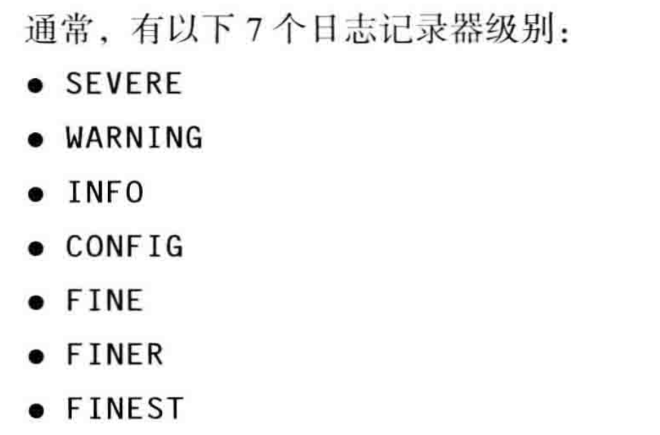

默认情况下，只记录前三个级别。也可以设置其他的级别。可以使用Level.ALL开启所有级别的记录，或者使用level.OFF关闭所有级别的记录。

1. 泛型

一个泛型类就是具有一个或多个类型变量的类。 <T, U>：T, U叫类型变量，类型变量使用大写形式，且比较短，这是很常见的。在Java库中，使用变量E表示集合的元素类型，K和V分别表示表的关键字与值的类型。T表示任意类型。

<T extends Comparable & Serializeble>:表示T应该是绑定类型的子类型。T和绑定类型可以是类，也可以是接口。选择关键字extends的原因是更接近子类的概念，一个类型变量或通配符可以有多个限定。限定类型用“&”分隔，而逗号用来分隔类型变量。

当T 继承Comaprable时，可以使用接口里面的compareTo这个方法。

8.5 泛型代码和虚拟机

8.5.1 类型擦除

无论何时定义一个泛型变量，都自动提供了一个相应的原始类型。原始类型的名字就是删去类型参数后的泛型类名称。擦除类型变量，并替换为限定类型（无限定的变量用Object）

8.5.2 翻译泛型表达式

当程序调用泛型方法时，如果擦除返回类型，编译器插入强制类型转换。

例如：Pair<Employee> buddies = ...;

Employee buddy = buddies.getFirst();

擦除getFirst的返回类型后将返回Object类型。编译器自动插入Employee的强制类型转换。编译器把这个方法调用翻译为两条虚拟机指令：

1）对原始方法Pair.getFirst的调用。

2）将返回的Object类型强制转换为Employee类型。

public static <T extends Comparable> T min(T[] a)而擦除之后

public static Comparable min(Comparable[] a)

Java泛型转换的事实：

1）虚拟机中没有泛型，只有普通的类和方法。

2）所有的类型参数都用它们的限定类型替换。

3）桥方法被合成来保持多态

4）为了保持类型安全性，必要时插入强制类型转换。

8.6 约束与局限性

1.不能用基本类型实例化类型参数。

2.运行时类型查询只适用于原始类型。

例如 a instanceof Pair<String> //Error

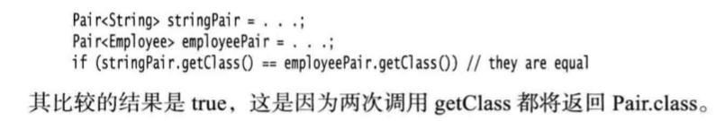

1. 不能创建参数化类型的数组

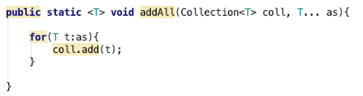

1. 不能实例化类型变量

不能使用像 new T(), new T[...]或T.class这样的表达式中的类型变量。

1. 不能构造泛型数组。泛型变量的数组。
2. 泛型类的静态上下文中类型变量无效。

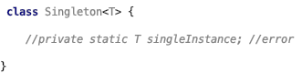

1. 不能抛出或捕获泛型类的实例。
2. 可以消除对受查异常的检测。
3. 注意擦除后的冲突。

8.8 通配符类型。

Pair<? extends Employee>

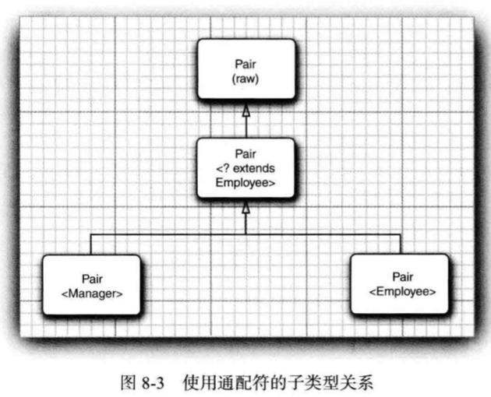

超类型限定： ? super Manager 这个通配符限制为Manager的所有超类型。

无限定通配符: 例如Pari<?>

public static boolean hasNull(Pair<?> p)

{

return p.getFirst() == null || p.getSecond() == null;

}

通配符不是类型变量，因此，不能在编写代码中使用 ”?” 作为一种类型。

例如 ? t = p.getFirst(); //Error

泛型的声明



8.9 反射和泛型

Class类是泛型的，例如String.class实际上是一个Class<String>类的对象。

T newInstance()

返回无参数构造器构造的一个新实例。

T cast(Object obj)

如果obj为null或有可能转换成类型T，则返回obj；否则抛出BadCastException异常。

T[] getEnumConstants()

如果T是枚举类型，则返回所有值组成的数组，否则返回null。

Class<? super T> getSuperclass()

返回这个类的超类。如果T不是一个类或Object类，则返回null。

Constructor<T> getConstrucotr(Class .. parameterTypes)

Constructor<T> getDeclaredConstructor(Class ... parameterTypes)

获得公有的构造器，或带有给定参数类型的构造器。

T newInstance(Object ... parameters)

返回用指定参数构造的新实例。

public static <T extends Comparable <? super T>> T min(T[ ] a)

1. 这份泛型方法有一个叫做T的类型参数。
2. 这个类型参数有一个子类型限定，其自身又是一个泛型类型。
3. 这个限定类型有一个通配符参数。

4)这个通配符参数有一个超类型限定。

5)这份泛型方法有一个泛型数组参数。

为了表达泛型类型声明，使用java.lang.reflect包中提供的接口Type。这个接口包含了下列类型。

Class类，描述具体类型。

TypeVariable接口，描述类型变量(T extends Comparable<? super T>)

WildcardType接口，描述通配符(如 ? super T )

ParameterizedType接口，描述泛型类或接口类型(如 Comparable< ? super T> ).

GenericArrayType接口，描述泛型数组(如 T[ ])

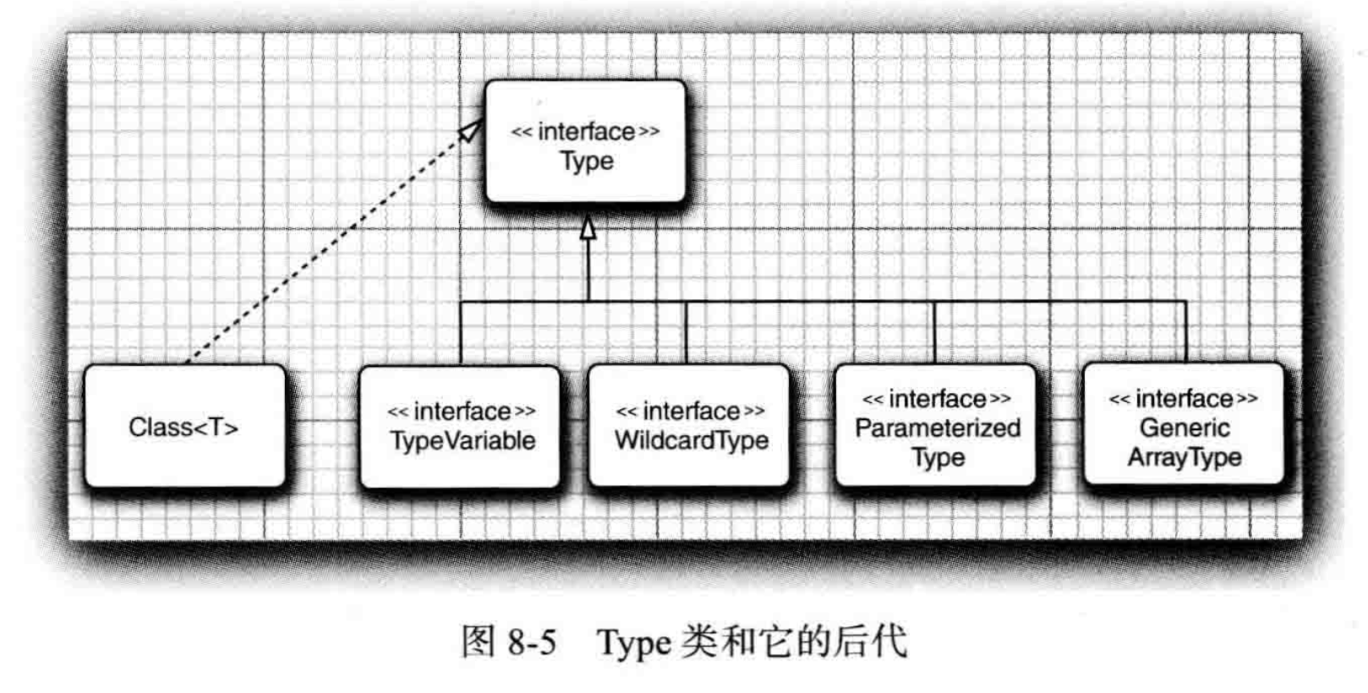

TypeVariable[ ] getTypeParameters()

如果这个类型被声明为泛型类型，则获得泛型类型变量，否则获得一个长度为0的数组。

Type getGenericSuperclass()

获得被声明为这一类型的超类的泛型类型；如果这个类型是Object或不是一个类类型，则返回null。

Type[ ] getGenericInterfaces()

获得被声明为这个类型的接口的泛型类型（以声明的次序）,否则，如果这个类型没有实现接口，返回长度为0的数组。

